[] PODER LEGISLATIVO. SEXAGÉSIMA CUARTA LEGISLATURA DEL CONGRESO DEL ESTADO DE GUANAJUATO. DIPUTACIÓN PERMANENTE. PRIMER AÑO DE EJERCICIO CONSTITUCIONAL. SEGUNDO RECESO. SESIÓN CELEBRADA EL 18 DE JULIO DE 2019.

SUMARIO

- Lista de asistencia y comprobación del quórum. 2

- Lectura y, en su caso, aprobación del orden del día. 2

- Lectura y, en su caso, aprobación del acta de la sesión de la Diputación Permanente celebrada el 5 de julio de 2019. 3

- Dar cuenta con las comunicaciones y correspondencia recibidas. 5

- Presentación de la iniciativa formulada por la diputada Vanessa Sánchez Cordero, integrante del Grupo Parlamentario del Partido Verde Ecologista de México a efecto de adicionar un artículo 11 bis a la Ley de Obra Pública y Servicios Relacionados con la misma para el Estado y los Municipios de Guanajuato y dos párrafos al artículo 8 de la Ley del Patrimonio Inmobiliario del Estado y reformar el inciso u de la fracción I del artículo 76 de la Ley Orgánica Municipal para el Estado de Guanajuato. 15

- Presentación de los informes de resultados formulados por la Auditoría Superior del Estado derivados de las auditorías de desempeño practicadas a las administraciones municipales de Atarjea, Coroneo, Jerécuaro, Pénjamo, Pueblo Nuevo, Santa Catarina, Santiago Maravatío, Tarandacuao, Villagrán y Xichú, por el ejercicio fiscal 2018. 19

- Presentación de la propuesta de punto de acuerdo suscrito por diputadas y diputados integrantes del Grupo Parlamentario del Partido Acción Nacional a fin de exhortar al Gobierno Federal para que libere los recursos que se adeudan al personal directivo, administrativo y docente de los planteles adscritos al Centro de Estudios Tecnológicos de Aguas Continentales en el Estado de Guanajuato, así como para que tome las previsiones presupuestarias y administrativas necesarias para garantizar la continuidad de la prestación de dicho servicio educativo. 20

- Asuntos generales. 25

- Tratando sobre la apertura del Hospital Regional de León, interviene la diputada Libia Denisse García Muñoz Ledo. 26

- Rectificando hechos en el tema, interviene el diputado Raúl Humberto Márquez Albo. 28

- La diputada Libia Denisse García Muñoz Ledo, rectifica hechos al diputado Raúl Humberto Márquez Albo. 29

- El diputado Raúl Humberto Márquez Albo, rectifica hechos en el tema que se discute. 30

- Intervención del diputado Armando Rangel Hernández para aclaración de hechos en el tema. 30

- El diputado Raúl Humberto Márquez Albo nuevamente aclara hechos en el tema que se discute. 31

- La diputada Libia Denisse García Muñoz Ledo; aclara nuevamente hechos en el tema que se discute. 31

- El diputado José Huerta Aboytes rectifica hechos en el tema relacionado al Hospital Regional de la ciudad de León, Gto. 32

- Participación del diputado Miguel Ángel Salim Alle, tratando sobre las llamadas al 911. 32

- Clausura de la sesión. 34

PRESIDENCIA DEL DIPUTADO JOSÉ HUERTA ABOYTES.

LISTA DE ASISTENCIA Y COMPROBACIÓN DEL QUÓRUM.

-El C. Presidente: Buenas tardes a todas y a todos ustedes.

Se pide a la secretaría pasar lista de asistencia y certificar el quórum legal.

-La Secretaría: Con todo gusto. Muy buenas tardes.

(Pasa lista de asistencia)

La asistencia es de diez diputadas y diputados. Hay quórum señor presidente.

-El C. Presidente: Siendo las doce horas con trece minutos, se abre la sesión.

Damos la bienvenida cordial y afectiva a los alumnos de la Universidad EPCA Sur del municipio de León, Gto., invitados por este Congreso del Estado y conducidos por su maestro Luis Ernesto Gutiérrez Alcalá. ¡Sean todos bienvenidos!

Se instruye a la secretaría a dar lectura del orden del día.

LECTURA Y, EN SU CASO, APROBACIÓN DEL ORDEN DEL DÍA.

-La Secretaría: (Leyendo) »PODER LEGISLASTIVO. SEXAGÉSIMA CUARTA LEGISLATURA DEL CONGRESO DEL ESTADO DE GUANAJUATO. DIPUTACIÓN PERMANENTE. PRIMER AÑO DE EJERCICIO CONSTITUCIONAL. SEGUNDO RECESO. 18 DE JULIO DE 2019.

Orden del día: 1. Lectura y, en su caso, aprobación del orden del día. 2. Lectura y, en su caso, aprobación del acta de la sesión de la Diputación Permanente celebrada el 5 de julio de 2019. 3. Dar cuenta con las comunicaciones y correspondencia recibidas. 4. Presentación de la iniciativa formulada por la diputada Vanessa Sánchez Cordero, integrante del Grupo Parlamentario del Partido Verde Ecologista de México, a efecto de adicionar un artículo 11 bis a la Ley de Obra Pública y Servicios Relacionados con la misma para el Estado y los Municipios de Guanajuato y dos párrafos al artículo 8 de la Ley del Patrimonio Inmobiliario del Estado y reformar el inciso u de la fracción I del artículo 76 de la Ley Orgánica Municipal para el Estado de Guanajuato. 5. Presentación de los informes de resultados formulados por la Auditoría Superior del Estado derivados de las auditorías de desempeño practicadas a las administraciones municipales de Atarjea, Coroneo, Jerécuaro, Pénjamo, Pueblo Nuevo, Santa Catarina, Santiago Maravatío, Tarandacuao, Villagrán y Xichú, por el ejercicio fiscal 2018. 6. Presentación de la propuesta de punto de acuerdo suscrito por diputadas y diputados integrantes del Grupo Parlamentario del Partido Acción Nacional a fin de exhortar al Gobierno Federal para que libere los recursos que se adeudan al personal directivo, administrativo y docente de los planteles adscritos al Centro de Estudios Tecnológicos de Aguas Continentales en el Estado de Guanajuato, así como para que tome las previsiones presupuestarias y administrativas necesarias para garantizar la continuidad de la prestación de dicho servicio educativo. 7. Asuntos generales. »

-El C. Presidente: Se incorpora a esta sesión la diputada Claudia Silva Campos.

La propuesta de orden del día está a consideración de la Diputación Permanente. Si desean hacer uso de la palabra, indíquenlo a esta presidencia.

Al no registrarse intervenciones, se pide a la secretaría que, en votación económica, pregunte a la Diputación Permanente si se aprueba el orden del día.

-La Secretaría: En votación económica se pregunta a la Diputación Permanente si se aprueba el orden del día. Si están por la afirmativa, sírvanse manifestarlo levantando la mano.

(Votación)

-La Secretaría: Señor presidente, el orden del día ha sido aprobado.

LECTURA Y, EN SU CASO, APROBACIÓN DEL ACTA DE LA DIPUTACIÓN PERMANENTE CELEBRADA EL 5 DE JUNIO DE 2019.

-El C. Presidente: Para desahogar el siguiente punto del orden del día, se propone la dispense la lectura del acta de la sesión de la Diputación Permanente celebrada el día 5 de julio de 2019, misma que se encuentra en la Gaceta Parlamentaria. Si desean registrarse respecto a esta propuesta, indíquenlo a esta presidencia.

Al no registrarse participaciones, se pide a la secretaría que, en votación económica, pregunte a la Asamblea si se aprueba la propuesta sobre dispensa de lectura.

-La Secretaría: En votación económica, se pregunta a la Diputación Permanente si es de aprobarse la dispensa de lectura. Si están por la afirmativa, sírvanse manifestarlo levantando la mano.

(Votación)

Señor presidente, se aprobó la dispensa de lectura.

[] LECTURA Y, EN SU CASO, APROBACIÓN DEL ACTA DE LA SESIÓN DE LA DIPUTACIÓN PERMANENTE CELEBRADA EL 5 DE JULIO DE 2019.

ACTA NÚMERO 6
SEXAGÉSIMA CUARTA LEGISLATURA CONSTITUCIONAL
DEL ESTADO LIBRE Y SOBERANO DE GUANAJUATO
DIPUTACIÓN PERMANENTE
SEGUNDO RECESO
PRIMER AÑO DE EJERCICIO CONSTITUCIONAL
SESIÓN CELEBRADA EL 5 DE JULIO DE 2019
PRESIDENCIA DEL DIPUTADO JOSÉ HUERTA ABOYTES

En la ciudad de Guanajuato, capital del Estado del mismo nombre, en los salones cuatro y cinco del Recinto Oficial del Congreso del Estado Libre y Soberano de Guanajuato se reunieron las diputadas y los diputados que integran la Diputación Permanente, a efecto de llevar a cabo la sesión previamente convocada, la cual tuvo el siguiente desarrollo: - - - - - - - - - -
La secretaría por instrucciones de la presidencia pasó lista de asistencia. Se comprobó el cuórum legal con la presencia de las diputadas Martha Isabel Delgado Zárate, Vanessa Sánchez Cordero y Lorena del Carmen Alfaro García; y de los diputados José Huerta Aboytes, Miguel Ángel Salim Alle, Raúl Humberto Márquez Albo, Víctor Manuel Zanella Huerta, Juan Elías Chávez y J. Guadalupe Vera Hernández. Se registraron las inasistencias de las diputadas Claudia Silva Campos y Libia Dennise García Muñoz Ledo, justificadas por la presidencia de conformidad con el artículo veintiocho de la Ley Orgánica del Poder Legislativo del Estado. - - - - - - - - - - - - - - - - - - - - - - - -
Comprobado el cuórum legal, la presidencia declaró abierta la sesión a las trece horas con nueve minutos del cinco de julio de dos mil diecinueve. - - - - - - - -
La secretaría por instrucciones de la presidencia dio lectura al orden del día, mismo que resultó aprobado en votación económica por unanimidad, sin discusión. -
Previa dispensa de su lectura aprobada por unanimidad sin discusión, en votación económica, se aprobó en los mismos términos el acta de la sesión de instalación de la Diputación Permanente celebrada el veintisiete de junio del año en curso. - - - -
La secretaría dio cuenta con las comunicaciones y correspondencia recibidas, y la presidencia dictó los acuerdos correspondientes.- - - - - - - - - - -
A petición de la presidencia, la diputada Lorena del Carmen Alfaro García dio lectura a la exposición de motivos de la iniciativa formulada por diputadas y diputados integrantes del Grupo Parlamentario del Partido Acción Nacional, a efecto de reformar el último párrafo del artículo ciento ochenta y cuatro y adicionar un segundo párrafo al artículo ciento veintitrés del Código Penal del Estado de Guanajuato. Concluida la lectura la presidencia turnó la iniciativa a la Comisión de Justicia, con fundamento en el artículo ciento trece -fracción segunda- de la Ley Orgánica de Poder Legislativo del Estado, para su estudio y dictamen. - - - - -
Por instrucción de la presidencia, la secretaría dio lectura al oficio mediante el cual se envió la Minuta Proyecto de Decreto por el que se adiciona un apartado C al artículo segundo de la Constitución Política de los Estados Unidos Mexicanos en materia de personas, pueblos y comunidades afromexicanas, que remitió la Cámara de Diputados del Congreso de la Unión. Al término de la lectura, la presidencia turnó la Minuta proyecto de Decreto a la Comisión de Gobernación y Puntos Constitucionales, con fundamento en el artículo ciento once -fracción primera- de la Ley Orgánica de Poder Legislativo del Estado, para su estudio y dictamen. - - - - - - - - - - - - - - -
La presidencia solicitó a las diputadas y a los diputados abstenerse de abandonar el salón durante la votación.- - - - - - - - - - - -
La presidencia señaló que, atendiendo al acuerdo aprobado por el Pleno de este Congreso que declaró como Recinto Oficial al inmueble que ocupa el Museo Palacio de los Poderes, ubicado en Plaza de la Paz número setenta y siete, zona centro, de esta ciudad de Guanajuato capital, a efecto de realizar una sesión solemne el treinta de julio de dos mil diecinueve para reafirmar los lazos de amistad entre el Congreso del Estado de Guanajuato y la Asamblea de la Prefectura de Hiroshima, y en ejercicio de la facultad que a la Diputación Permanente le confieren los artículos cincuenta y dos y sesenta y cinco -fracción segunda- de la Constitución Política para el Estado de Guanajuato, ciento cuarenta -segundo párrafo- y ciento cuarenta y seis de la Ley Orgánica del Poder Legislativo del Estado, la mesa directiva de la Diputación Permanente había formulado un proyecto de convocatoria al segundo periodo extraordinario de sesiones. Por lo que pidió a la secretaría dar lectura al proyecto de convocatoria. Agotada la lectura, la presidencia sometió a consideración el proyecto de convocatoria, mismo que resultó aprobado en votación económica por unanimidad, sin discusión. Por lo que, en los términos aprobados, la presidencia instruyó a expedir la convocatoria y comunicar lo conducente a los titulares de los poderes Ejecutivo y Judicial del Estado y a las demás autoridades que señala la Ley Orgánica de Poder Legislativo del Estado; asimismo, citó a las diputadas y a los diputados al segundo periodo extraordinario de sesiones del primer año de ejercicio constitucional que tendrá verificativo a las doce horas del treinta de julio del año en curso, en el edificio que ocupa el Museo Palacio de los Poderes en esta ciudad capital.- - - - - - - - - - - - - - - --
En el apartado de asuntos generales no se registraron intervenciones.- - - - - - - - - - -
La presidencia levantó la sesión a las trece horas con cincuenta y cuatro minutos, y comunicó a las diputadas y a los diputados que se les citaría para la siguiente por conducto de la Secretaría General. - - - - - - - - - - - - - - - - - - - - - - --
Las intervenciones registradas durante la presente sesión se contienen íntegramente en versión mecanográfica y forman parte de la presente acta; así como los escritos de justificación de las inasistencias de las diputadas Claudia Silva Campos y Libia Dennise García Muñoz Ledo. Doy fe. José Huerta Aboytes. Diputado Presidente. Martha Isabel Delgado Zárate. Diputada Secretaria. Miguel Ángel Salim Alle. Diputado Vicepresidente. » - - - - - - - - - -

-El C. Presidente: Procede someter a consideración de esta Diputación Permanente el acta de referencia. Si desean hacer uso de la palabra, indíquenlo a esta presidencia.

Al no registrarse intervenciones, se solicita a la secretaría que, en votación económica, pregunte a las diputadas y a los diputados integrantes de la Diputación Permanente si es de aprobarse el acta.

-La Secretaría: En votación económica se pregunta a esta Diputación Permanente si se aprueba el acta. Si están por la afirmativa, sírvanse manifestarlo levantando su mano.

(Votación)

-La Secretaría: Señor presidente, el acta ha sido aprobada.

-El C. Presidente: Se instruye a la secretaría a dar cuenta con las comunicaciones y correspondencia recibidas.

-La Secretaría: (Leyendo)

DAR CUENTA CON LAS COMUNICACIONES Y CORRESPONDENCIA RECIBIDAS.

- Comunicados provenientes de los poderes de la Unión y Organismos Autónomos.

-La Secretaría: El director general adjunto de Procesos Legislativos de la Secretaría de Gobernación remite respuesta al acuerdo aprobado por esta Legislatura en el cual se exhorta al presidente de la República Mexicana, para que, a través de la Secretaría de Bienestar, se lleve a cabo una reasignación presupuestal basta, a fin de que puedan operar sin ningún inconveniente las estancias infantiles que han quedado sin recursos para su correcto funcionamiento.

La secretaria de la Mesa Directiva de la Cámara de Senadores del Congreso de la Unión comunica la clausura del periodo extraordinario de sesiones, correspondiente al segundo periodo de sesiones extraordinarias del segundo receso del primer año de ejercicio constitucional.

-El C. Presidente: Enterados.

-La Secretaría: La secretaria de la Mesa Directiva de la Comisión Permanente del Congreso de la Unión comunica punto de acuerdo por el que se exhorta respetuosamente a los Congresos de las entidades federativas que no han armonizado su marco jurídico, de conformidad con lo establecido en los artículos Quinto y Sexto Transitorios de la Ley General de Prestación de Servicios para la Atención, Cuidado y Desarrollo Integral Infantil, a que den cabal cumplimiento de sus obligaciones, a fin de garantizar en plenitud la protección de los derechos de las niñas, niños y adolescentes.

-El C. Presidente: Enterados y se informa que, a partir del 1 de enero de 2017, está vigente en nuestro Estado la Ley para Regular la Prestación de Servicios de Atención, Cuidado y Desarrollo Integral Infantil en el Estado de Guanajuato.

- Comunicados provenientes de los poderes del Estado y Organismos Autónomos.

-La Secretaría: La presidenta del Supremo Tribunal de Justicia y del Consejo del Poder Judicial del Estado remite contestación a la consulta de las iniciativas de: Ley para Prevenir, Investigar y Sancionar la Tortura y Otros Tratos o Penas Crueles, Inhumanos o Degradantes en el Estado de Guanajuato y de derogación del artículo 264 del Código Penal del Estado de Guanajuato; así como de reformas y adiciones al Código Penal en materia de delitos informáticos.

-El C. Presidente: Enterados y se informa que se turnaron a la Comisión de Justicia.

-La Secretaría: El procurador de los Derechos Humanos del Estado de Guanajuato remite respuesta a la consulta de la iniciativa de adición a la fracción I al artículo 151, y reforma al artículo 147 de la Ley de Educación para el Estado de Guanajuato.

El director general jurídico de la Secretaría de Innovación, Ciencia y Educación Superior remite respuesta a la consulta de la iniciativa que reforma el párrafo tercero del artículo 29 de la Ley de Educación para el Estado de Guanajuato.

-El C. Presidente: Enterados y se informa que se turnaron a la Comisión de Educación, Ciencia y Tecnología y Cultura.

-La Secretaría: La presidenta del Supremo Tribunal de Justicia y del Consejo del Poder Judicial del Estado y el secretario de Gobierno del Estado dan respuesta al exhorto formulado por esta Legislatura, para que atendiendo a su capacidad presupuestal efectúen acciones que faciliten la instalación de mingitorios secos o ecológicos.

-El C. Presidente: Enterados y se informa que se turnaron a la Comisión de Medio Ambiente.

-La Secretaría: El consejero presidente del Instituto Electoral del Estado de Guanajuato remite contestación a la consulta de la iniciativa de reforma y adición de diversos artículos de la Ley para el Ejercicio y Control de los Recursos Públicos para el Estado y los Municipios de Guanajuato y de derogación de la fracción X del artículo 276 de la Ley Orgánica del Poder Legislativo del Estado de Guanajuato.

El Auditor Superior del Estado de Guanajuato remite contestación a la consulta de la iniciativa de Ley de Publicidad y Comunicación Institucional para el Estado de Guanajuato.

-El C. Presidente: Enterados y se informa que se turnaron a la Comisión de Hacienda y Fiscalización.

-La Secretaría: El consejero presidente del Instituto Electoral del Estado de Guanajuato remite contestación a la consulta de la iniciativa de adición y de reforma de diversas disposiciones a la Ley Orgánica del Poder Ejecutivo para el Estado de Guanajuato y a la Ley de Obra Pública y Servicios relacionados con la misma para el Estado y los Municipios de Guanajuato.

-El C. Presidente: Enterados y se informa que se turnó a la Comisión de Desarrollo Urbano y Obra Pública.

-La Secretaría: El secretario ejecutivo del Sistema Estatal de Seguridad Pública y secretario técnico del Consejo Estatal de Seguridad Pública remite contestación a la consulta de la iniciativa de adición de la fracción XI al artículo 45 de la Ley del Sistema de Seguridad Pública del Estado de Guanajuato.

-El C. Presidente: Enterados y se informa que se turnó a la Comisión de Seguridad Pública y Comunicaciones.

-La Secretaría: El subsecretario de Vinculación y Desarrollo Político de la Secretaría de Gobierno remite respuesta al oficio suscrito por la Comisión de Atención al Migrante de este Congreso del Estado a través del cual, los presidentes de comisariados ejidales y delegados de comunidades del municipio de Manuel Doblado, Gto., e integrantes de la Asociación de Familias Migrantes del Estado de Guanajuato, solicitaron apoyo para que se revise la problemática de azolve del Río Lerma en el municipio de Abasolo, Gto., y a lo largo del Distrito de Riego 01.

-El C. Presidente: Enterados y se informa que se turnó a la Comisión de Atención al Migrante.

-La Secretaría: La coordinadora general jurídica de Gobierno del Estado da contestación a la consulta de la iniciativa a efecto de adicionar los párrafos quinto y sexto al artículo 1, recorriéndose en su orden los subsecuentes de la Constitución Política para el Estado de Guanajuato.

El consejero presidente del Instituto Electoral del Estado de Guanajuato remite contestación a la consulta de la iniciativa a efecto de adicionar diversos artículos de la Constitución Política para el Estado de Guanajuato, de la Ley de Fiscalización Superior del Estado de Guanajuato, y del Reglamento de la Ley de Fiscalización Superior del Estado de Guanajuato.

-El C. Presidente: Enterados y se informa que se turnaron a la Comisión de Gobernación y Puntos Constitucionales.

-La Secretaría: El director de lo Contencioso y Normatividad del Instituto de Salud Pública del Estado de Guanajuato remite contestación a la solicitud realizada por la Comisión de Salud Pública, relativa a la insuficiencia renal crónica.

-El C. Presidente: Enterados y se informa que se turnó a la Comisión de Salud Pública.

-La Secretaría: El Auditor Superior del Estado de Guanajuato remite dictámenes de insuficiencia jurídica relativos a las cuentas públicas de la Universidad de Guanajuato del periodo julio-diciembre 2010 y del municipio de Guanajuato, Gto., del periodo de enero-junio de 2010; a la auditoría integral practicada al Instituto de Salud Pública del Estado del periodo julio-diciembre 2010 y a la auditoría financiera practicada a la Secretaría de Desarrollo Turístico del Estado del periodo de enero-diciembre de 2010.

-El C. Presidente: Enterados y se integra la información a sus expedientes que obran en el archivo de este Congreso del Estado.

-La Secretaría: El Secretario de Finanzas, Inversión y Administración envía información relativa a los movimientos presupuestales del 21 de junio al 9 de julio del presente año, en cumplimiento a lo dispuesto por el artículo Tercero Transitorio de la Ley del Presupuesto General de Egresos del Estado de Guanajuato, para el Ejercicio Fiscal de 2019.

-El C. Presidente: Enterados y se deja a disposición de las diputadas y de los diputados de esta Sexagésima Cuarta Legislatura del Congreso del Estado.

-La Secretaría: Copias marcadas al Congreso del Estado de los oficios signados por el Director General de Asuntos Jurídicos de la Auditoría Superior del Estado de Guanajuato, a través de los cuales solicita a las contralorías municipales de Tarandacuao, Tarimoro, Tierra blanca, Uriangato, Valle de Santiago, Victoria, Villagrán, Xichú y Yuriria; información y estado en que se encuentran las denuncias administrativas en las que se determinaron presuntas responsabilidades.

-El C. Presidente: Enterados.

- Comunicados provenientes de los ayuntamientos del Estado.

-La Secretaría: Los secretarios de los ayuntamientos de Dolores Hidalgo Cuna de la Independencia Nacional, Guanajuato, León, Jaral del Progreso y Tarimoro comunican la aprobación de la Minuta Proyecto de Decreto mediante la cual se reforma el artículo 63, fracción XVI de la Constitución Política para el Estado de Guanajuato.

El secretario del ayuntamiento de San Francisco del Rincón, Gto., comunica la aprobación de la Minuta Proyecto de Decreto mediante la cual se reforma el artículo 15 y se adicionan los artículos 1, con un párrafo sexto y los actuales párrafos sexto, séptimo, octavo, noveno, décimo, décimo primero y décimo segundo pasan a ser párrafos séptimo, octavo, noveno, décimo, décimo primero, décimo segundo y décimo tercero respectivamente; 41, con un párrafo segundo y 108 con un párrafo segundo y el actual párrafo segundo pasa a ser párrafo tercero de la Constitución Política para el Estado de Guanajuato.

-El C. Presidente: Enterados y se agregan a su expediente para efectos del cómputo, de conformidad con el artículo 145 de la Constitución Política para el Estado de Guanajuato.

-La Secretaría: Los secretarios de los ayuntamientos de Coroneo y Comonfort remiten contestación a la consulta de las iniciativas de reforma a los artículo 76, 127 y 129 de la Ley Orgánica Municipal para el Estado de Guanajuato; así como por la que se adiciona el inciso I a la fracción V del artículo 76, las fracciones XXIII y XXIV al artículo 77 y un Capítulo Segundo que comprende los artículos 240-6, 240-7 y 240-8 al Título Décimo denominado Del Sistema Municipal de Protección de los Derechos de las Niñas, Niños y Adolescentes a la Ley Orgánica Municipal para el Estado de Guanajuato.

Integrantes de la Comisión de Gobierno, Seguridad Pública y Tránsito de León, Gto., remiten contestación a la consulta de las iniciativas a efecto de reformar, adicionar y derogar diversos artículos; así como de adición del inciso m) a la fracción V del artículo 76, y la fracción XXV al artículo 77, ambos de la Ley Orgánica Municipal para el Estado de Guanajuato.

Los secretarios de los ayuntamientos de Celaya y Jaral del Progreso remiten contestación a la consulta de la iniciativa que reforma y deroga diversas disposiciones de la Ley Orgánica Municipal para el Estado de Guanajuato.

Los secretarios de los ayuntamientos de Celaya, Coroneo, Doctor Mora y Uriangato remiten contestación a la consulta de la iniciativa de reforma al artículo 141 de la Ley Orgánica Municipal para el Estado de Guanajuato.

Los secretarios de los ayuntamientos de Celaya, Coroneo, Comonfort, Cortazar y San José Iturbide remiten contestación a la consulta de la iniciativa que adiciona una fracción XII al artículo 83 y el artículo 83-13 a la Ley Orgánica Municipal para el Estado de Guanajuato.

Los secretarios de los ayuntamientos de Coroneo y Uriangato remiten contestación a la consulta de las iniciativas a efecto de: reformar y adicionar diversas disposiciones de la Ley Orgánica Municipal para el Estado de Guanajuato, con el tema del Consejo Consultivo Turístico Municipal; así como por la que se reforman y adicionan diversos artículos a la Ley Orgánica Municipal para el Estado de Guanajuato, referente a complementar los requisitos para el nombramiento de funcionarios públicos realizados por el Ayuntamiento y transparentar el proceso de designación del Juez Administrativo Municipal.

La subdirectora de normatividad de la Dirección General de Apoyo a la Función Edilicia de León y los secretarios de los ayuntamientos de Coroneo y Doctor Mora dan respuesta al punto de acuerdo formulado por esta Legislatura mediante el cual se exhorta a los ayuntamientos del Estado de Guanajuato para que hagan un análisis y establezcan un programa de actualización reglamentaria, y en su momento informen los resultados a esta Soberanía.

El secretario del ayuntamiento de Coroneo, Gto., remite contestación en relación al punto de acuerdo formulado por este Congreso del Estado mediante el cual se exhorta a los ayuntamientos que se encuentren en omisión en la implementación de la Gaceta Municipal, para que se instruyan las acciones necesarias y den cumplimiento al mandato de implementación de este medio informativo del ayuntamiento a favor del gobierno municipal abierto.

-El C. Presidente: Enterados y se informa que se turnaron a la Comisión de Asuntos Municipales.

-La Secretaría: Los secretarios de los ayuntamientos de Coroneo y Cortazar remiten contestación al escrito presentado por los presidentes de los consejos de adultos mayores de diversos municipios del Estado, mediante el cual solicitan la atención de la problemática que aqueja a este grupo poblacional.

Los secretarios de los ayuntamientos de Coroneo y Comonfort remiten contestación a la consulta de la iniciativa de adición del artículo 7-1 a la Ley de Inclusión para las Personas con Discapacidad en el Estado de Guanajuato.

-El C. Presidente: Enterados y se informa que se turnaron a la Comisión de Derechos Humanos y Atención a Grupos Vulnerables.

-La Secretaría: Los secretarios de los ayuntamientos de Celaya, Coroneo y Cortazar remiten respuesta a la consulta de la propuesta de punto de acuerdo respecto a las acciones, programas o estrategias que se llevan a cabo en la digitalización de documentos y disminución de consumo de papel.

El presidente municipal y el secretario del ayuntamiento de Silao de la Victoria, Gto., comunican el acuerdo derivado de la consulta de la iniciativa de reformas y adiciones a diversos artículos de la Ley para la Protección Animal del Estado de Guanajuato, a efecto de reconocer a los animales como seres sintientes.

El secretario del ayuntamiento de Coroneo, Gto., da respuesta al exhorto formulado por esta Legislatura al Poder Ejecutivo, al Poder Judicial y a los ayuntamientos del Estado, así como a los organismos autónomos, para que atendiendo a su capacidad presupuestal efectúen acciones que faciliten la instalación de mingitorios secos o ecológicos.

-El C. Presidente: Enterados y se informa que se turnaron a la Comisión de Medio Ambiente.

-La Secretaría: Los secretarios de los ayuntamientos de Celaya, Coroneo, Doctor Mora, Jaral del Progreso y Uriangato remiten contestación a la consulta de la iniciativa que reforma los artículos 37, 37-1 segundo párrafo y 41 de la Ley del del Sistema de Seguridad Pública del Estado de Guanajuato.

Los secretarios de los ayuntamientos de Coroneo y Uriangato remiten contestación a la consulta de la iniciativa que reforma la fracción XV del artículo 44 y adiciona un tercer y cuarto párrafos al artículo 52 de la Ley del Sistema de Seguridad Pública del Estado de Guanajuato.

El secretario del ayuntamiento de Coroneo, Gto., remite contestación a la consulta de la iniciativa de adición de la fracción XI al artículo 45 de la Ley del Sistema de Seguridad Pública del Estado de Guanajuato.

-El C. Presidente: Enterados y se informa que se turnaron a la Comisión de Seguridad Pública y Comunicaciones.

-La Secretaría: El secretario del ayuntamiento de Comonfort, Gto., comunica el acuerdo tomado por el cuerpo edilicio en relación a los acuerdos emitidos por la Sexagésima Cuarta Legislatura respecto del informe de resultados, dictamen y acuerdo relativos a la auditoría practicada a las operaciones realizadas con recursos del Ramo General 33 y de Obra Pública, correspondiente al periodo comprendido del 1 enero al 31 de diciembre del ejercicio fiscal del año 2017; así como del informe general de la entrega-recepción 2015-2018.

El secretario del ayuntamiento de San José Iturbide, Gto., comunica el acuerdo tomado respecto del informe de resultados, dictamen y acuerdo relativos a la auditoría practicada a las operaciones realizadas con recursos del Ramo General 33 y Obra Pública por el periodo comprendido del 1 de enero al 31 de diciembre del ejercicio fiscal del año 2017.

El secretario del ayuntamiento de Coroneo, Gto., comunica el acuerdo tomado por el cuerpo edilicio en relación al informe general, dictamen y acuerdo relativos al proceso de entrega-recepción correspondiente a dicha administración municipal 2015-2018.

El secretario del ayuntamiento de Coroneo, Gto., remite el pronóstico de ingresos, presupuesto de egresos y plantilla del personal para el ejercicio fiscal 2019.

El presidente y el secretario del ayuntamiento de Irapuato, Gto., remiten copia certificada de la primera modificación al presupuesto de egresos del ejercicio fiscal 2019, correspondiente al Instituto Municipal de la Juventud.

La presidenta y la directora del Sistema Municipal para el Desarrollo Integral de la Familia de Tierra Blanca, Gto., remiten la información financiera de dicho organismo, correspondiente al primer trimestre del ejercicio fiscal 2019.

El secretario del ayuntamiento de Romita, Gto., comunica los acuerdos tomados por el cuerpo edilicio en relación al acuerdo emitido por esta Sexagésima Cuarta Legislatura respecto al informe general, dictamen y acuerdo relativos al proceso de entrega-recepción correspondiente a la administración municipal 2015-2018.

El secretario del ayuntamiento de Yuriria, Gto., remite copias certificadas de la segunda y tercera modificación a la estimación de ingresos y presupuesto de egresos del ejercicio fiscal 2019.

-El C. Presidente: Enterados y se turnan a la Auditoría Superior del Estado de Guanajuato.

-La Secretaría: Los secretarios de los ayuntamientos de Coroneo, Doctor Mora, Jaral del Progreso y Santiago Maravatío remiten contestación a la consulta de la iniciativa de Ley de Publicidad y Comunicación Institucional para el Estado de Guanajuato.

El secretario del ayuntamiento de Coroneo, Gto., remite contestación a la consulta de la iniciativa a efecto de adicionar una fracción III al artículo 2, recorriendo en su orden las subsecuentes fracciones, un segundo párrafo al artículo 4, con las fracciones de la I a la VII, así como un tercer y cuarto párrafos, recorriendo en su orden los subsecuentes párrafos de la Ley de Deuda Pública para el Estado y los Municipios de Guanajuato.

El secretario del ayuntamiento de Coroneo, Gto., remite contestación a la consulta de la iniciativa de reforma y adición de diversos artículos de la Ley para el Ejercicio y Control de los Recursos Públicos para el Estado y los Municipios de Guanajuato, y derogar la fracción X del artículo 276 de la Ley Orgánica del Poder Legislativo del Estado de Guanajuato.

-El C. Presidente: Enterados y se informa que se turnaron a la Comisión de Hacienda y Fiscalización.

-La Secretaría: Copia marcada al Congreso del Estado del escrito suscrito por el director general de la Junta Municipal de Agua Potable y Alcantarillado de Celaya, Gto., dirigido al secretario de Finanzas, Inversión y Administración del Estado, mediante el cual solicitan su pronunciamiento para que el Ejecutivo del Estado siga fungiendo como garante en la modalidad de deudor subsidiario de las obligaciones crediticias, para la ampliación de la planta de tratamiento de aguas residuales de dicho municipio.

-El C. Presidente: Enterados y se turna a la Comisión de Hacienda y Fiscalización.

-La Secretaría: Los secretarios de los ayuntamientos de Comonfort, Coroneo y Cortazar comunican las acciones que se están tomando para la regulación y sanción a los propietarios de terrenos baldíos o construcciones abandonadas.

Copia marcada al Congreso del Estado del escrito suscrito por el contralor municipal de Uriangato, Gto., dirigido al director de Asuntos Jurídicos de la Auditoría Superior del Estado de Guanajuato, a través del cual remite respuesta sobre el estatus donde se hace referencia a las denuncias administrativas promovidas por el auditor con motivo de las revisiones practicadas a dicho municipio.

Los secretarios de los ayuntamientos de Coroneo y Doctor Mora dan respuesta al punto de acuerdo formulado por esta Legislatura mediante el cual se exhorta a los ayuntamientos de nuestro estado, a fin de que lleven a cabo una reingeniería administrativa que permita redireccionar recursos económicos a la seguridad pública de sus municipios, pero sin afectar programas o acciones de prioridad y necesidad social; de igual forma, para que cumplan con los compromisos municipales en materia de seguridad pública durante la primera sesión ordinaria del Consejo Estatal de Seguridad Pública del Estado, de fecha 21 de noviembre del año 2018, con el objetivo de fortalecer la coordinación y el actuar de las instancias encargadas de seguridad pública de los municipios. Asimismo, para que informen a esta soberanía sobre las acciones que lleven a cabo para cumplir con los objetos del exhorto.

Los secretarios de los ayuntamientos de Coroneo y Dolores Hidalgo Cuna de la Independencia Nacional remiten contestación al punto de acuerdo formulado por esta Legislatura mediante el cual se exhorta a los municipios del Estado para que cumplan con otorgar seguridad social al cien por ciento de sus trabajadores por tratarse de un derecho humano plasmado en la Constitución, con el objetivo de que cada empleado municipal tenga derecho a recibir atención médica, acceso a vivienda y créditos y subsidios por enfermedad general, invalidez, maternidad y riesgos del trabajo.

Copia marcada al Congreso del Estado del oficio que suscribe el Oficial Mayor dirigido al Secretario del Ayuntamiento de Irapuato, Gto., por el que remite contestación del Director de Recursos Humanos de dicho municipio al punto de acuerdo formulado por esta Legislatura mediante el cual se exhorta a los municipios del Estado para que cumplan con otorgar seguridad social al cien por ciento de sus trabajadores por tratarse de un derecho humano plasmado en la Constitución, con el objetivo de que cada empleado municipal tenga derecho a recibir atención médica, acceso a vivienda y créditos y subsidios por enfermedad general, invalidez, maternidad y riesgos del trabajo.

-El C. Presidente: Enterados.

-La Secretaría: Los secretarios de los ayuntamientos de Coroneo, Cortazar y San José Iturbide remiten contestación a la consulta de la iniciativa por la que se adiciona un segundo párrafo al artículo 318 del Código Territorial para el Estado y los Municipios de Guanajuato y un artículo 19 Bis a la Ley de Propiedad en Condominio de Inmuebles para el Estado de Guanajuato.

-El C. Presidente: Enterados y se informa que en fecha 27 de junio del año en curso, se aprobó el Decreto número 89 expedido por la Sexagésima Cuarta Legislatura Constitucional del Congreso del Estado Libre y Soberano de Guanajuato, mediante el cual se aprobaron las iniciativas referidas.

-La Secretaría: Los secretarios de los ayuntamientos de Coroneo y Cortazar remiten contestación a la consulta de la iniciativa de reformas y adiciones a diversos artículos de la Ley de Obra Pública y Servicios relacionados con la misma para el Estado y los Municipios de Guanajuato.

El secretario del ayuntamiento de Coroneo, Gto., remite contestación a la consulta de la iniciativa a efecto de adicionar y reformar diversas disposiciones a la Ley Orgánica del Poder Ejecutivo para el Estado de Guanajuato y a la Ley de Obra Pública y Servicios relacionados con la misma para el Estado y los Municipios de Guanajuato.

-El C. Presidente: Enterados y se informa que se turnaron a la Comisión de Desarrollo Urbano y Obra Pública.

-La Secretaría: El presidente municipal y el secretario del ayuntamiento de Silao de la Victoria, Gto., comunican el acuerdo derivado de la consulta de la iniciativa de reformas y adiciones al Código de Procedimiento y Justicia Administrativa para el Estado y los Municipios de Guanajuato.

El secretario del ayuntamiento de Coroneo, Gto., remite contestación a la consulta de las iniciativas de: Ley para Prevenir, Investigar y Sancionar la Tortura y Otros Tratos o Penas Crueles, Inhumanos o Degradantes en el Estado de Guanajuato y de reforma y adiciones de diversos artículos de la Ley para Prevenir, Atender y Erradicar la Trata de Personas en el Estado de Guanajuato y derogación de los artículos 179-a, 179-b y 179-c del Código Penal del Estado de Guanajuato.

-El C. Presidente: Enterados y se informa que se turnó a la Comisión de Justicia.

-La Secretaría: Copia marcada al Congreso del Estado del escrito suscrito por el director general del Sistema Integral de Aseo Público, dirigido a la subdirectora de normatividad de la Dirección General de Apoyo a la Función Edilicia de León, Gto., mediante el cual remite contestación a la consulta de la iniciativa a efecto de reformar el inciso C de la fracción III del artículo 115 y tercer y cuarto párrafos de la fracción VII del artículo 116 de la Constitución Política de los Estado Unidos Mexicanos.

-El C. Presidente: Enterados y se informa que se turnó a la Comisión de Gobernación y Puntos Constitucionales.

-La Secretaría: El secretario del ayuntamiento de Coroneo, Gto., remite contestación a la consulta de la iniciativa de reforma a la Ley de Cultura Física y Deporte del Estado de Guanajuato.

-El C. Presidente: Enterados y se informa que se turnó a la Comisión de Juventud y Deporte.

-La Secretaría: El secretario del ayuntamiento de Coroneo, Gto., remite contestación a la consulta de la iniciativa de Ley de Hospedaje por Plataformas Digitales del Estado de Guanajuato.

-El C. Presidente: Enterados y se informa que se turnó a la Comisión de Desarrollo Económico y Social.

-La Secretaría: El secretario del ayuntamiento de Coroneo, Gto., remite contestación a la consulta de la iniciativa de adición y reforma a la Ley para la Protección y Atención del Migrante y sus Familias del Estado de Guanajuato.

-El C. Presidente: Enterados y se informa que se turnó a la Comisión de Atención al Migrante.

- Comunicados provenientes de los poderes de otros estados.

-La Secretaría: La Trigésima Segunda Legislatura del Congreso del Estado de Nayarit comunica punto de acuerdo por el que se exhorta a los Servicios de Educación Pública del Estado de Nayarit, a fin de que se estudie la posibilidad de ampliar el número de escuelas de tiempo completo en los niveles de educación básica, tanto modalidad ordinaria como en Unidad de Servicios de Apoyo a la Educación Regular y los Centros de Atención Múltiples.

La Trigésima Segunda Legislatura del Congreso del Estado de Nayarit comunica punto de acuerdo por el que se exhorta al titular de la Secretaría de Educación Pública Federal y al titular de los Servicios de Educación Pública del Estado de Nayarit, a fin de que den cumplimiento al orden jurídico que reconoce a favor de las niñas, niños y adolescentes, una alimentación saludable al interior de los establecimientos de consumo escolar del Sistema Educativo Nacional.

La Sexagésima Tercera Legislatura del Congreso el Estado de Tlaxcala comunica la elección e integración de la Comisión Permanente que funge del 31 de mayo al 29 de agosto del año en curso, así como la clausura del segundo periodo ordinario de sesiones del primer año de ejercicio legal.

La Sexagésima Segunda Legislatura del Congreso del Estado de Guerrero comunica la elección e integración de la Mesa Directiva que coordinará y presidirá los trabajos correspondientes al segundo periodo de receso del primer año de ejercicio constitucional; así como la Mesa Directiva que fungirá durante el segundo año de ejercicio constitucional.

La Sexagésima Tercera Legislatura del Congreso del Estado de Zacatecas comunica la elección e integración de la Comisión Permanente que fungirá durante el segundo periodo de receso del primer año de ejercicio constitucional.

La Trigésima Segunda Legislatura del Congreso del Estado de Nayarit comunica la designación de la Diputación Permanente que fungirá durante el segundo periodo de receso del segundo año de ejercicio constitucional.

La Décima Quinta Legislatura del Congreso del Estado de Quintana Roo comunica la elección de la Mesa Directiva que fungió durante el segundo periodo extraordinario de sesiones del tercer año de ejercicio constitucional; así como la apertura y clausura del mismo.

La Sexagésima Tercera Legislatura del Congreso del Estado de Tamaulipas comunica la clausura del segundo periodo ordinario de sesiones, así como la elección e instalación de la diputación permanente que fungirá durante el segundo periodo de receso del tercer año de ejercicio constitucional.

La Sexagésima Segunda Legislatura del Congreso del Estado de San Luis Potosí comunica punto de acuerdo por el que exhorta al Ejecutivo Federal por sí, y, a través de los secretarios de Hacienda y Crédito Público; y de Medio Ambiente y Recursos Naturales; así como a la Comisión Nacional Forestal, considerar en el proyecto del presupuesto de egresos federal 2020, en el rubro Apoyos para el Desarrollo Forestal Sustentable por lo menos lo otorgado en 2018; además, recursos para recuperación de zonas dañadas por temporadas de incendios 2019; y el rubro Programa de Empleo Temporal propuesta 2020 sea igual o mayor que la aplicada en 2018. Así también solicita a las legislaturas de los estados su adhesión al punto de acuerdo.

La Sexagésima Sexta Legislatura del Congreso del Estado de Chihuahua comunica punto de acuerdo por el que exhorta al Congreso de la Unión, a través de la Cámara de Diputados, para que en la expedición al artículo Tercero Constitucional y demás artículos en materia educativa de nuestra Carta Magna, se contemple y reconozca la figura de los asesores técnicos pedagógicos, en los ordenamientos aplicables que se expidan.

La Sexagésima Primera Legislatura del Congreso del Estado de Coahuila comunica punto de acuerdo por el que se exhorta a las cámaras que conforman el Congreso de la Unión, así como a las legislaturas locales a realizar las audiencias legales conducentes para sancionar a los patrones u otras personas que obliguen a los trabajadores a firmar renuncias anticipadas, en blanco o cualquier otro documento que implique la renuncia a los derechos laborales.

-El C. Presidente: Enterados.

- Correspondencia proveniente de particulares.

-La Secretaría: Miembros del Consejo Coordinador Empresarial de Dolores Hidalgo Cuna de la Independencia Nacional A.C., manifiestan su oposición a la solicitud de autorización de endeudamiento presentada por el ayuntamiento del municipio referido.

-El C. Presidente: Enterados y se turna a la Comisión de Hacienda y Fiscalización.

-La Secretaría: Ciudadanos integrantes de Amigos Ayudando de Corazón, A.C., del municipio de Acámbaro, Gto., solicitan la intervención para que el Hospital de dicho municipio brinde los servicios gratuitos de atención a la ciudadanía de la región sureste del estado, con problemas renales y de cáncer.

-El C. Presidente: Enterados y se turna a la Comisión de Salud Pública.

-La Secretaría: El ciudadano Ronaldo Valencia Ramírez de esta ciudad capital solicita beca para que su hermana continúe con los estudios de preparatoria.

-El C. Presidente: Enterados y se remite a la Dirección de Gestión Social y Atención Ciudadana, para su atención y efectos conducentes.

Se pide a la diputada Vanesa Sánchez Cordero, dar lectura a la exposición de motivos de su iniciativa a efecto de adicionar un artículo 11 bis a la Ley de Obra Pública y Servicios Relacionados con la misma para el Estado y los Municipios de Guanajuato y dos párrafos al artículo 8 de la Ley del Patrimonio Inmobiliario del Estado y reformar el inciso u de la fracción I del artículo 76 de la Ley Orgánica Municipal para el Estado de Guanajuato.

PRESENTACIÓN DE LA INICIATIVA FORMULADA POR LA DIPUTADA VANESSA SÁNCHEZ CORDERO, INTEGRANTE DEL GRUPO PARLAMENTARIO DEL PARTIDO VERDE ECOLOGISTA DE MÉXICO A EFECTO DE ADICIONAR UN ARTÍCULO 11 BIS A LA LEY DE OBRA PÚBLICA Y SERVICIOS RELACIONADOS CON LA MISMA PARA EL ESTADO Y LOS MUNICIPIOS DE GUANAJUATO Y DOS PÁRRAFOS AL ARTÍCULO 8 DE LA LEY DEL PATRIMONIO INMOBILIARIO DEL ESTADO Y REFORMAR EL INCISO U DE LA FRACCIÓN I DEL ARTÍCULO 76 DE LA LEY ORGÁNICA MUNICIPAL PARA EL ESTADO DE GUANAJUATO.
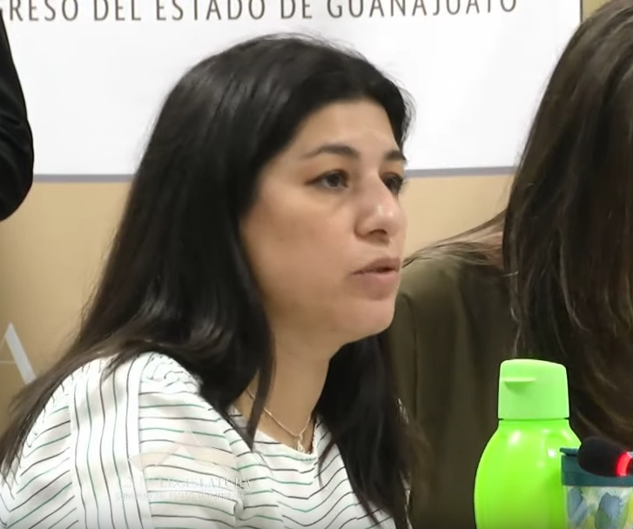
C. Dip. Vanesa Sánchez Cordero: Con su venia señor presidente. Buenas tardes, compañeras y compañeros diputados. Saludo con gusto a quienes nos siguen a través de los diversos medios de comunicación; a los medios de comunicación y a todos los presentes.

»DIPUTADO JOSÉ HUERTA ABOYTES. PRESIDENTE DE LA DIPUTACIÓN PERMANENTE DEL H. CONGRESO DEL ESTADO DE GUANAJUATO. SEXAGÉSIMA CUARTA LEGISLATURA. PRESENTE.

La que suscribe, diputada integrante del Grupo Parlamentario del Partido Verde Ecologista de México, en la Sexagésima Cuarta Legislatura del Congreso del Estado de Guanajuato, con fundamento en lo dispuesto en el artículo 56, fracción 11 de la Constitución Política para el Estado de Guanajuato; y en el artículo 167, fracción II de la Ley Orgánica del Poder Legislativo del Estado de Guanajuato, me permito someter a la consideración de esta Asamblea, la presente iniciativa que adiciona un artículo 11 bis a la Ley de Obra Pública y Servicios relacionados con la misma para el Estado y los Municipios de Guanajuato, dos párrafos al artículo 8 de la Ley del Patrimonio Inmobiliario del Estado, y; reforma al artículo 76 fracción I inciso u) de la Ley Orgánica Municipal para el Estado de Guanajuato de conformidad con la siguiente:

EXPOSICIÓN DE MOTIVOS

Una de las grandes tareas del gobierno del estado y de los Municipios es la adecuada gestión de la obra pública, tema en la que versa de principio a fin la presente iniciativa.

Para entender con precisión la finalidad de la propuesta, debemos hacer énfasis en la definición contemplada en el artículo 1O de la Ley de Obra Pública y Servicios relacionados con la misma para el Estado y los Municipios de Guanajuato, donde a la letra puntualiza:

»La construcción, instalación, conservación, ampliación, adaptación, adecuación, remodelación, restauración, reparación, rehabilitación, mantenimiento, modificación o demolición de bienes inmuebles que conformen el patrimonio del Estado y municipios, en términos de la Ley del Patrimonio Inmobiliario del Estado y de lo dispuesto en la Ley Orgánica Municipal para el Estado de Guanajuato, destinados a un servicio público, al uso común, o los de dominio privado, ejecutados con recursos públicos.»

Si bien el párrafo que se transcribe es sólo una parte del artículo décimo de la ley en comento, con esta parte, queda claro el alcance del concepto obra pública.

Una vez precisado lo anterior, debemos observar la otra parte de la obra pública y de los servicios relacionados con la misma, que es, el recurso económico con el que se ejecuta.

Este recurso público de donde surge la obra pública proviene del erario compuesto principalmente de los impuestos recaudados por el Gobierno, mismos que al momento de ser ejecutados no tienen nombre ni color, más aún, podríamos considerar que son recursos públicos impersonales, con una sola característica general, el beneficio social.

La importancia de la ejecución de la obra pública es tal para la sociedad, que esta ha alcanzado un grado de máximos estándares de vigilancia y auditoria, y en caso de existir un mal uso de los recursos, los servidores públicos encargados de ejecutarla podrían incurrir en sanciones administrativas.

Existe otra situación que ya es considerada casi como una costumbre, no solo en el estado de Guanajuato y sus municipios, sino prácticamente en casi todas las entidades del país, que es la de pintar, publicitar, nombrar o posicionar mediante colores, frases o inclusive con nombres de funcionarios las modificaciones o construcciones en el sector de la obra pública. Circunstancia, que no debiera de suceder, toda vez que, si bien muchos de los servidores públicos se deben a una institución política, como ya se mencionó el erario no, más aún, las acciones de gobierno no pueden estar sujetas siempre a un beneficio político, tal como lo es el caso de la obra pública.

Las acciones de gobierno deben perder el interés partidista, toda vez que, un servidor público no sirve únicamente al partido que lo abanderó, todo lo contrario, se debe a un interés general, ello es así, ya que el recurso público que se ejerce se recauda sin fines partidistas.

Al respecto, hay que recordar lo que contempla el artículo 30 de la Constitución Política para el Estado de Guanajuato "Todo Poder Público dimana del pueblo y se instituye para su beneficio", la garantía anterior deja claro, que si bien existe un proceso para la elección de los gobernantes y estos son quienes cuentan con la representación del poder público del pueblo, ello no es suficiente para poder imponer acciones de gobierno tendientes a fortalecer una institución política o la imagen personal con fines electorales, ya que una vez siendo electos por el pueblo, estos representan la totalidad de la población no solo a la parte que voto por ellos.

Conforme a lo anterior el objetivo de la iniciativa que hoy se pretende es claro. Es el de erradicar las prácticas antidemocráticas que se han suscitado en el estado en administraciones pasadas, tal como sucede con la excesiva mercadotecnia gubernamental que se le quiere dar a todo lo referente a la obra y servicios públicos.

Es imperdonable que los recursos públicos, cualquiera de que se traten, quieran ser enlazados a un color, a un nombre o a un eslogan. Esta situación va en contra de la imparcialidad con la que los funcionarios públicos deberían de ejecutar cada uno de los pesos asignados en el recuso. El erario no se debe al funcionario, se debe al esfuerzo del crecimiento de la sociedad y al interés común de organización como forma de Estado. Por lo que un funcionario público no es el benefactor de una obra simplemente el ejecutor de una necesidad social.

Al respecto el artículo 134 de la Constitución Política de los Estados Unidos Mexicanos puntualiza en sus párrafos séptimo y octavo:

»Los servidores públicos de la Federación, las entidades federativas, los Municipios y las demarcaciones territoriales de la Ciudad de México, tienen en todo tiempo la obligación de aplicar con imparcialidad los recursos públicos que están bajo su responsabilidad, sin influir en la equidad de la competencia entre los partidos políticos.

La propaganda, bajo cualquier modalidad de comunicación social, que difundan como tales, los poderes públicos, los órganos autónomos, las dependencias y entidades de la administración pública y cualquier otro ente de los tres órdenes de gobierno, deberá tener carácter institucional y fines informativos, educativos o de orientación social. En ningún caso esta propaganda incluirá nombres, imágenes, voces o símbolos que impliquen promoción personalizada de cualquier servidor público.

Las leyes, en sus respectivos ámbitos de aplicación, garantizarán el estricto cumplimiento de Jo previsto en los dos párrafos anteriores, incluyendo el régimen de sanciones a que haya lugar»

Con este extracto del artículo 134 del ordenamiento Constitucional queda claro que la aplicación del recurso público debiera ser imparcial, en otras palabras, no debería tener un color, un nombre o un eslogan, simplemente debe tener un interés de erradicar una necesidad social.

Si en el mismo sentido de la idea anterior, se hiciera algún tipo de propaganda respecto a una obra o servicio público de alguno de los poderes de la administración pública, esta debiera sujetarse a lo contemplado por nuestro ordenamiento máximo, es decir, si se podría hacer cualquier tipo de propaganda, pero siempre apegado a un marco democrático, imparcial y sobre todo institucional, evitando en todo momento la identificación de una acción de gobierno con un interés electoral.

De todo lo anterior y de conformidad con el último párrafo transcrito del artículo 134 de la Constitución Federal, se desprende la modificación a la Ley de Obra Pública y Servicios relacionados con la misma para el Estado y los Municipios de Guanajuato, con la que se pretende evitar que se invierta recurso público en acciones que lo único que buscan es posicionar un partido político, dejando a un lado la verdadera finalidad de una obra de gobierno, que es el beneficio social. De conformidad con todo lo anterior, Estados como Durango, Colima y Coahuila ya han legislado al respecto.

Es por ello, que quienes integramos el Grupo Parlamentario del Partido Verde Ecologista de México pretendemos con la presente iniciativa fortalecer la equidad democrática y a su vez, legislar para que el erario que se asigna los distintos entes de gobierno se aplique conforme a las necesidades que reclama la sociedad. Lo anterior, quedaría comprendido en la incorporación de un solo artículo a la Ley de Obra Pública para el Estado de Guanajuato y sus Municipios, para que en la elaboración de obra o la contratación de un servicio se evite un dispendio económico tendiente a posicionar un gobierno, como si se tratara de una marca del sector privado y no de una obligación Constitucional.

Finalmente, a efecto de satisfacer lo establecido por el artículo 209 de la Ley Orgánica del Poder Legislativo, relativo a la evaluación del impacto jurídico, administrativo, presupuestario y social, manifestando:

a) Impacto Jurídico. Se traducen al cuerpo normativo del decreto que se presenta.

b) Impacto Administrativo. En este sentido no afectarla la composición administrativa de quien aplicará la norma.

c) Impacto Presupuestario. La presente iniciativa no contempla un gasto, pero si un ahorro.

d) Impacto Social. La presente iniciativa impactará directamente en los guanajuatenses, toda vez que el Gobierno Estatal, así como los municipios deberán de evitar el gasto de presupuesto en acciones tendientes a posicionar un Partido Político.

DECRETO

ARTÍCULO PRIMERO. Se adiciona un artículo 11 Bis a la Ley de Obra Pública y Servicios Relacionados con la Misma para el Estado y los Municipios de Guanajuato.

ARTÍCULO 11 BIS. La propaganda, aviso o placa bajo cualquier modalidad que difundan los entes públicos en la obra pública y servicios relacionados con la misma, deberá tener carácter institucional y fines informativos, educativos o de orientación social. En ningún caso esta propaganda incluirá nombres, lemas, imágenes, colores, voces o símbolos que impliquen promoción personalizada de cualquier servidor público o partido político.

En ningún proceso de la obra pública o servicios relacionados con la misma, los bienes inmuebles de uso común y los destinados al servicio de los entes públicos podrán incluir nombres, lemas, imágenes, colores o símbolos alusivos a algún partido político.

La incorporación de un color diferente al de la naturaleza del inmueble público o mobiliario urbano, no importando del material de que se trate, deberá en todo momento estar justificada con un estudio técnico.

ARTÍCULOS TRANSITORIOS

PRIMERO. El presente decreto entrará en vigor al día siguiente al de su publicación en el Periódico Oficial del Gobierno del Estado de Guanajuato.

SEGUNDO. Se derogan todas las disposiciones que se opongan al presente decreto.

ARTÍCULO SEGUNDO. Se reforma el inciso u) de la fracción I del artículo 76 de la Ley Orgánica Municipal para el Estado de Guanajuato

Artículo 76. Los ayuntamientos tendrán...

l. En materia de ...

- a t)...

u) Garantizar mediante disposiciones reglamentarias o administrativas el uso, en la imagen institucional, de logotipos, símbolos, lemas, signos o colores sin contenido alusivo a algún partido o asociación políticos en:

- Documentos oficiales de ...

- Vehículos oficiales, maquinaria ...

- Infraestructura pública y...

11 a VI...

ARTÍCULOS TRANSITORIOS

PRIMERO. El presente decreto entrará en vigor el 1 O de octubre del 2021 previa publicación en el Periódico Oficial del Gobierno del Estado de Guanajuato.

SEGUNDO. Se derogan todas las disposiciones que se opongan al presente decreto.

ARTÍCULO TERCERO. Se adiciona un párrafo segundo y tercero al artículo 8 de la Ley del Patrimonio Inmobiliario del Estado.

ARTÍCULO 8. La administración y ...

Los bienes inmuebles de uso común y los destinados a un servicio público en ningún caso podrán incluir nombres, lemas, imágenes, colores o símbolos que impliquen promoción personalizada de cualquier servidor público o partido político.

La incorporación de un color diferente al de la naturaleza del inmueble público o mobiliario urbano, no importando del material de que se trate, deberá en todo momento estar justificada con un estudio técnico.

ARTÍCULOS TRANSITORIOS

PRIMERO. El presente decreto entrará en vigor al día siguiente al de su publicación en el Periódico Oficial del Gobierno del Estado de Guanajuato.

Guanajuato, Gto., 17 de julio 2019. Diputada Vanesa Sánchez Cordero. Integrante del Grupo Parlamentario del Partido Verde Ecologista de México. »

Es cuánto señor presidente, gracias.

Se turna a la Comisión de Desarrollo Urbano y Obra Pública, con fundamento en el artículo 108, fracción I y V de nuestra Ley Orgánica, para su estudio y dictamen.

Se da cuenta de los informes de resultados formulados por la Auditoría Superior del Estado derivados de las auditorías de desempeño practicadas a las administraciones municipales de Atarjea, Coroneo, Jerécuaro, Pénjamo, Pueblo Nuevo, Santa Catarina, Santiago Maravatío, Tarandacuao, Villagrán y Xichú, por el ejercicio fiscal 2018.

PRESENTACIÓN DE LOS INFORMES DE RESULTADOS FORMULADOS POR LA AUDITORÍA SUPERIOR DEL ESTADO DERIVADOS DE LAS AUDITORÍAS DE DESEMPEÑO PRACTICADAS A LAS ADMINISTRACIONES MUNICIPALES DE ATARJEA, CORONEO, JERÉCUARO, PÉNJAMO, PUEBLO NUEVO, SANTA CATARINA, SANTIAGO MARAVATÍO, TARANDACUAO, VILLAGRÁN Y XICHÚ, POR EL EJERCICIO FISCAL 2018.

»Diputado José Huerta Aboytes. Presidente de la Diputación Permanente del Congreso del Estado de Guanajuato. Presente.

En cumplimiento de lo dispuesto en los artículos 66, fracción I, de la Constitución Política para el Estado de Guanajuato; 256 de la Ley Orgánica del Poder Legislativo del Estado Guanajuato; 60, 87, fracción XII y XXIX de la Ley de Fiscalización Superior del Estado de Guanajuato; 28 y 60 del Reglamento de la Ley de Fiscalización Superior del Estado de Guanajuato, remito a Usted los informes de resultados derivados de la auditoría de Desempeño, por el periodo de enero a diciembre de 2018, según se detalla a continuación:

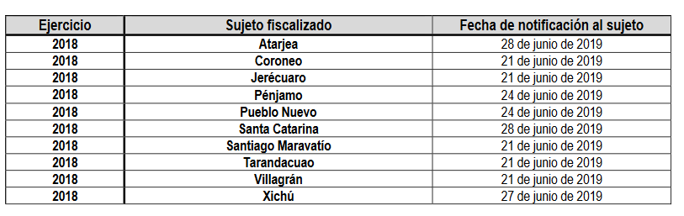

No se omite señalar que el recurso de reconsideración no es procedente en contra de informes de resultados de las auditorías de desempeño.

Sin otro particular por el momento, me despido reiterando la seguridad de mi más alta y distinguida consideración.

Atentamente. Guanajuato, Gto., 4 de julio de 2019. El Auditor Superior. Lic. y M.F. Javier Pérez Salazar. »

-El C. Presidente: Con fundamento en el artículo 112, fracción XII de nuestra Ley Orgánica; se turnan a la Comisión de Hacienda y Fiscalización para su estudio y dictamen.

Se pide al diputado Armando Rangel Hernández, dar lectura a la propuesta de Punto de Acuerdo suscrito por las diputadas y diputados integrantes del Grupo Parlamentario del Partido Acción Nacional, a fin de exhortar al Gobierno Federal para que libere los recursos que se adeudan al personal directivo, administrativo y docente de los planteles adscritos al Centro de Estudios Tecnológicos de Aguas Continentales en el Estado de Guanajuato, así como para que tome las previsiones presupuestarias y administrativas necesarias para garantizar la continuidad de la prestación de dicho servicio educativo.

Adelante señor diputado.

PRESENTACIÓN DE LA PROPUESTA DE PUNTO DE ACUERDO SUSCRITO POR DIPUTADAS Y DIPUTADOS INTEGRANTES DEL GRUPO PARLAMENTARIO DEL PARTIDO ACCIÓN NACIONAL A FIN DE EXHORTAR AL GOBIERNO FEDERAL PARA QUE LIBERE LOS RECURSOS QUE SE ADEUDAN AL PERSONAL DIRECTIVO, ADMINISTRATIVO Y DOCENTE DE LOS PLANTELES ADSCRITOS AL CENTRO DE ESTUDIOS TECNOLÓGICOS DE AGUAS CONTINENTALES EN EL ESTADO DE GUANAJUATO, ASÍ COMO PARA QUE TOME LAS PREVISIONES PRESUPUESTARIAS Y ADMINISTRATIVAS NECESARIAS PARA GARANTIZAR LA CONTINUIDAD DE LA PRESTACIÓN DE DICHO SERVICIO EDUCATIVO.
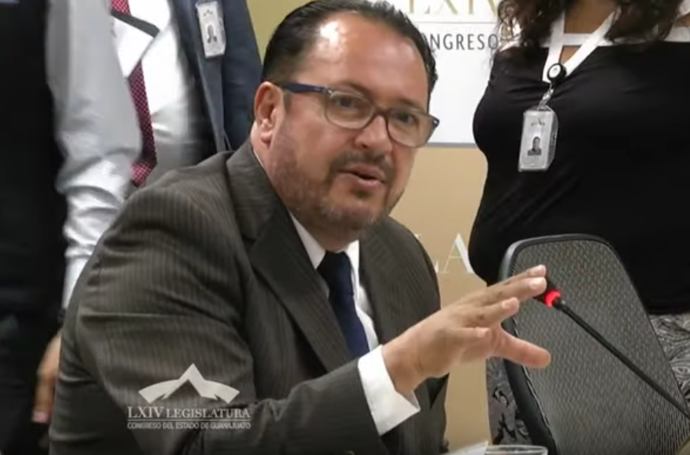
C. Dip. Armando Rangel Hernández: gracias. Con el permiso del diputado presidente, a quien saludo con respeto y con el mismo respeto saludo a las diputadas y a los diputados que integran esta honorable Diputación Permanente. Saludo también a los jóvenes que el día de hoy nos acompañan, a los compañeros de los medios de comunicación. ¡Bienvenidos!

He solicitado el uso de la voz para hacer referencia a las consideraciones que nos han motivado a presentar en la presente proposición de Punto de Acuerdo.

Por ello estamos convencidos de que la certeza al interior de los centros educativos y de la gente que trabaja en los mismos es una prioridad hacia la cual debemos de concurrir todos, todos, en el ámbito de nuestras facultades y de nuestras responsabilidades.

Con esta convicción, con esta certeza, quienes integramos el grupo parlamentario del Partido Acción Nacional en el Congreso del Estado proponemos de manera muy respetuosa exhortar al Gobierno federal para que éste pague los montos que adeuda a todos aquellos trabajadores que laboran en los diferentes planteles de los centros de estudios tecnológicos de aguas continentales y que hoy enfrentan la enorme dificultad de solventar los gastos cotidianos de sus familias porque no cuentan con el ingreso que se han ganado con justicia a través de su trabajo para la educación de los jóvenes en estos centros educativos concurren.

Quienes integramos el Grupo Parlamentario del Partido Acción Nacional ante la Sexagésima Cuarta Legislatura del Congreso del Estado Libre y Soberano de Guanajuato, con fundamento en lo dispuesto por los artículos 57 primer párrafo de la Constitución Política para el Estado de Guanajuato y 204 fracción 111 de la Ley Orgánica del Poder Legislativo del Estado de Guanajuato, nos permitimos presentar y someter a la consideración de esta Honorable Asamblea, la presente propuesta de Punto de Acuerdo, mediante el cual el Congreso del Estado Libre y Soberano de Guanajuato efectúa un respetuoso exhorto al Gobierno Federal a efecto de que pague los adeudos al personal directivo, administrativo y docente de los planteles adscritos al Centro de Estudios Tecnológicos de Aguas Continentales (CETAC) en el Estado de Guanajuato, así como para que tome las previsiones presupuestarias necesarias para garantizar la continuidad de la prestación de dicho servicio educativo., lo anterior de conformidad a las siguientes consideraciones:

La fortaleza de las instituciones y el cumplimiento de los compromisos con los maestros y trabajadores de los espacios académicos son pilares indispensables de la calidad educativa, que se refleja en aprendizaje dentro de las aulas y en conocimientos para transformar la realidad incluso más allá de las puertas de los planteles.

Por ello estamos convencidos de que la certeza al interior de los centros educativos es una prioridad hacia la cual debemos trabajar todos, en el ámbito de nuestras facultades y de nuestras responsabilidades.

Con esta convicción, quienes integramos el Grupo Parlamentario del Partido Acción Nacional en el Congreso del Estado, proponemos exhortar respetuosamente al gobierno federal para que éste pague los montos que le adeuda a quienes laboran en los diversos planteles del Centro de Estudios Tecnológicos de Aguas Continentales (CETAC), y que hoy enfrentan la enorme dificultad de afrontar los gastos cotidianos de sus hogares sin contar con el ingreso que se han ganado en justicia a través de su trabajo, pues no les han pagado desde el 15 de febrero hasta la fecha.

En el CETAC se forman un total 4 mil 76 estudiantes, incluyendo mil 976 mujeres y 2 mil l00 hombres. Estos alumnos son atendidos por 229 docentes y personal directivo y administrativo, bajo la modalidad escolarizada, con oferta educativa de bachillerato bivalente, ya que se puede estudiar el bachillerato al mismo tiempo que una carrera de nivel técnico, que les ayude también a enfrentar con mucho mayor éxito la vida y los retos que les impone la misma.

A través de la enseñanza de sus profesores, los alumnos desarrollan innovación y proponen soluciones a partir de métodos establecidos y competencias disciplinares, orientados por un plan de estudio que abarca formación básica, propedéutica y profesional, a lo largo de seis semestres integrados por asignaturas y módulos. Es un modelo teórico práctico que, sin duda, brinda de herramientas a los egresados para la vida y el trabajo.

Han participado representando sus escuelas y a Guanajuato en múltiples eventos culturales, deportivos y académicos a lo largo del país y han regresado siempre a sus escuelas, han regresado siempre a su estado poniendo en alto el nombre de sus instituciones, de sus familias y de sus propias capacidades.

Esos logros han sido, sin duda, gracias a la dedicación y al profesionalismo de quienes laboran en estos espacios académicos; por lo tanto, desde durante casi seis meses no se les haya pagado como corresponde a una gran parte importante de sus maestros, es un problema realmente grave que pone en riesgo la calidad del servicio educativo, la realización profesional de estos 4,076 jóvenes de estos centros de educación.

Todo ello es posible gracias a la dedicación y el profesionalismo de quienes laboran en estos espacios académicos. Por lo tanto, el que durante ya casi 6 meses no se les haya entregado el pago que corresponde es un problema grave, que representa la incertidumbre de la pérdida del servicio educativo para la realización profesional de 4 mil 7 6 jóvenes en los municipios de León, Silao de la Victoria, Irapuato, Salamanca, Purísima del Rincón, Guanajuato, San Miguel de Allende, Celaya, Dolores Hidalgo Cuna de la Independencia Nacional y de San Luis de la Paz.

Para poner un ejemplo de los doce docentes que colaboran en el CETAC-20 de San Luis de la Paz, tres de ellos no han recibido su pago prácticamente desde febrero. En el municipio de Silao son cuatro docentes que desde febrero no reciben su pago.

Cabe mencionar también que estos docentes, que el personal administrativo son contratados de manera periódica mediante contratos fijos, ellos no tienen la certeza de que el siguiente ciclo escolar vayan a poder ser contratados; es una preocupación vibrante la de esta comunidad educativa, el principal problema es la permanencia del personal; no saben ellos si esta semana van a ser nuevamente contratados, lo que sí saben es que cerca de dos mil jóvenes que hoy les han sido asignados para inscribirse en este sistema tienen que empezar su proceso administrativo de inscripción, que tendrán que estar preparando, sin duda alguna, las actividades necesarias para abrir otro ciclo escolar y al día de hoy, les decía, no saben si a partir del día 15 que no tienen contrato, podrán tenerlo a lo largo de estas semanas, a lo largo de estos meses.

En voz de esta vibrante comunidad educativa, el principal problema en este centro educativo es la permanencia del personal, debido a que 1O de 12 docentes personal administrativo y directivo son contratados por tiempo determinado, sin tener certeza en la continuidad de su empleo, por lo que la rotación de personal es alta.

Al mismo tiempo, este fenómeno implica una permanente tensión en los procesos formativos de los alumnos, al igual que en los servicios administrativos y directivos, pues se mantiene la incertidumbre sobre la recontratación y en consecuencia de la permanencia del servicio educativo.

Consideramos evidentemente que es un abuso, que es una falta de respeto que esta situación prevalezca, es importante que se tomen las previsiones presupuestales por parte de la Subsecretaría de Educación Media Superior del gobierno federal y, de manera muy particular, que las tome la Unidad de Educación Media Superior Tecnológica Agropecuaria y de Ciencias del Mar. No es aceptable lo que hoy está ocurriendo con estos jóvenes y no es aceptable lo que está ocurriendo con estos docentes, con el personal administrativo, con esta gente que ha dedicado su vida a la formación de generaciones futuras.

Por la tranquilidad de las familias de estos trabajadores, por la certeza de los estudiantes, por la solidez que requieren las instituciones destinadas a construir una mejor sociedad del día de mañana, por un sentido elemental de Justicia, exhortamos de manera muy respetuosa el gobierno federal a corregir este gravísimo atraso y poner todos los recursos necesarios a favor de la educación y a favor del futuro de México.

Asimismo, queremos destacar la extraordinaria vocación del servicio de los profesores de estos centros educativos pues, a pesar de que desde hace 6 meses se les adeuda el pago por la prestación de sus servicios, las maestras y maestros han estado frente a grupo cumpliendo puntualmente con sus obligaciones.

Al mismo tiempo, consideramos un abuso y una falta de respeto que esta situación prevalezca por falta de previsiones presupuestales en la Subsecretaría de Educación Media Superior del Gobierno Federal, en particular la de la Unidad de Educación Media Superior Tecnológica Agropecuaria y Ciencias del Mar (UEMSTAyCM).

Hemos escuchado de viva voz a los docentes y alumnos que nos señal n esta , situación, y creemos que es muy necesario alzar la voz ante la falta de previsión y eficiencia administrativa en dicha dependencia federal. No es aceptable que se adeude ya casi durante seis meses el pago por la prestación de los servicios de los profesionales de la educación.

Por la tranquilidad de las familias de los trabajadores, por la certeza de los estudiantes, por la solidez de las instituciones y -sobre todo- por el más elemental sentido de justicia, exhortamos al gobierno federal a corregir este gravísimo atraso y poner todos los recursos necesarios al servicio de la educación y del futuro de México.

Estamos muy conscientes y no podemos ser omisos de que proponer un Punto de Acuerdo como el que nos ocupa atravesará un proceso legislativo largo y que a lo largo de este proceso legislativo el daño que están sufriendo las instituciones los alumnos y los docentes se verá agravado, no somos inocentes alisarlo proponiendo; sin embargo, lo que hoy, además de proponer, estamos buscando tres cosas de manera muy puntual; la primera que antes de que sea turnada a la Comisión de Educación que se dictamine y en septiembre vuelva al Pleno para ser aprobada, lo cual sería demasiado tarde, la clase política en Guanajuato dentro del ánimo de su propia personalidad, se acerque al gobierno federal y platique con ellos para que de manera oficial pero también puntual resuelvan este problema; queremos también que de manera paralela este Punto de Acuerdo, los medios de comunicación también llamen la atención a lo que hoy están viviendo estos centros educativos, que la sociedad se entere, que la sociedad presione, que la sociedad se ocupe también de los problemas que hoy vive la educación de sus hijos.

Partiendo de los razonamientos aquí expuestos, fundados y motivados, solicitamos a esta Honorable Asamblea la aprobación del siguiente punto de acuerdo, que lo que menos pretende es politizar el tema no queremos que este problema grave sea utilizado para que un partido político responsabilice al otro y en aras a ello quiero hacer mención que no es un problema que se presenta exclusivamente en este sexenio en el sexenio anterior la gente que laboraba en los (CETAC’S) ya tenía sus problemas esperemos también es el tercer punto que buscamos que esto no se vuelva a presentar por el bien de Guanajuato por el bien de sus docentes y por el bien de nuestros jóvenes.

PUNTO DE ACUERDO

ÚNICO. La Sexagésima Cuarta Legislatura del Congreso del Estado Libre y Soberano de Guanajuato efectúa un respetuoso exhorto al Gobierno Federal a efecto de que libere los recursos que se adeudan al personal directivo, administrativo y docente de los planteles adscritos al Centro de Estudios Tecnológicos de Aguas Continentales (CETAC) en el Estado de Guanajuato, así como para que tome las previsiones presupuestarias y administrativas necesarias para garantizar la continuidad de la prestación de dicho servicio educativo.

»DIPUTADO JOSÉ HUERTA ABOYTES. PRESIDENTE DE LA DIPUTACIÓN PERMANENTE DEL CONGRESO DEL ESTADO. LIBRE Y SOBERANO DE GUANAJUATO. SEXAGÉSIMA CUARTA LEGISLATURA. PRESENTE.

Quienes integramos el Grupo Parlamentario del Partido Acción Nacional ante la Sexagésima Cuarta Legislatura del Congreso del Estado Libre y Soberano de Guanajuato, con fundamento en lo dispuesto por los artículos 57 primer párrafo de la Constitución Política para el Estado de Guanajuato y 204 fracción 111 de la Ley Orgánica del Poder Legislativo del Estado de Guanajuato, nos permitimos presentar y someter a la consideración de esta Honorable Asamblea, la presente propuesta de Punto de Acuerdo, mediante el cual el Congreso del Estado Libre y Soberano de Guanajuato efectúa un respetuoso exhorto al Gobierno Federal a efecto de que pague los adeudos al personal directivo, administrativo y docente de los planteles adscritos al Centro de Estudios Tecnológicos de Aguas Continentales (CETAC) en el Estado de Guanajuato, así como para que tome las previsiones presupuestarias necesarias para garantizar la continuidad de la prestación de dicho servicio educativo., lo anterior de conformidad a las siguientes:

CONSIDERACIONES

La fortaleza de las instituciones y el cumplimiento de los compromisos con los maestros y trabajadores de los espacios académicos son pilares indispensables de la calidad educativa, que se refleja en aprendizaje dentro de las aulas y en conocimientos para transformar la realidad incluso más allá de las puertas de los planteles.

Por ello estamos convencidos de que la certeza al interior de los centros educativos es una prioridad hacia la cual debemos trabajar todos, en el ámbito de nuestras facultades y de nuestras responsabilidades.

Con esta convicción, quienes integramos el Grupo Parlamentario del Partido Acción Nacional en el Congreso del Estado, proponemos exhortar respetuosamente al gobierno federal para que este pague los montos que le adeuda a quienes laboran en los diversos planteles del Centro de Estudios Tecnológicos de Aguas Continentales (CETAC), y que hoy enfrentan la enorme dificultad de afrontar los gastos cotidianos de sus hogares sin contar con el ingreso que se han ganado en justicia a través de su trabajo, pues no les han pagado desde el 15 de febrero hasta la fecha.

En el CETAC se forman un total 4 mil 76 estudiantes, incluyendo mil 976 mujeres y 2 mil 100 hombres. Estos alumnos son atendidos por 229 docentes y personal directivo y administrativo, bajo la modalidad escolarizada, con oferta educativa de bachillerato bivalente, ya que se puede estudiar el bachillerato al mismo tiempo que una carrera de nivel técnico.

A través de la enseñanza de sus profesores, los alumnos desarrollan innovación y proponen soluciones a partir de métodos establecidos y competencias disciplinares, orientados por un plan de estudio que abarca formación básica, propedéutica y profesional, a lo largo de seis semestres integrados por asignaturas y módulos. Es un modelo teórico práctico que, sin duda, brinda de herramientas a los egresados para la vida y el trabajo.

Todo ello es posible gracias a la dedicación y el profesionalismo de quienes laboran en estos espacios académicos. Por lo tanto, el que durante ya casi 6 meses no se les haya entregado el pago que corresponde es un problema grave, que representa la incertidumbre de la pérdida del servicio educativo para la realización profesional de 4 mil 7 6 jóvenes en los municipios de León, Silao de la Victoria, Irapuato, Salamanca, Purísima del Rincón, Guanajuato, San Miguel de Allende, Celaya, Dolores Hidalgo Cuna de la Independencia Nacional y de San Luis de la Paz.

Para poner un solo ejemplo, el CETAC- San Luís de la Paz, que inició labores en septiembre de 2015, con una matrícula de 80 estudiantes, actualmente cuenta con 250 alumnos en los programas de Acuacultura en Aguas Continentales, Administración de Recursos Humanos, Servicios de Hospedaje y Mecatrónica. Sin lugar a dudas programas educativos con alto potencial de desarrollo.

En voz de esta vibrante comunidad educativa, el principal problema en este centro educativo es la permanencia del personal, debido a que 1O de 12 docentes personal administrativo y directivo son contratados por tiempo determinado, sin tener certeza en la continuidad de su empleo, por lo que la rotación de personal es alta.

Al mismo tiempo, este fenómeno implica una permanente tensión en los procesos formativos de los alumnos, al igual que en los servicios administrativos y directivos, pues se mantiene la incertidumbre sobre la recontratación y en consecuencia de la permanencia del servicio educativo.

Asimismo, queremos destacar la extraordinaria vocación del servicio de los profesores de estos centros educativos pues, a pesar de que desde hace 6 meses se les adeuda el pago por la prestación de sus servicios, las maestras y maestros han estado frente a grupo cumpliendo puntualmente con sus obligaciones.

Al mismo tiempo, consideramos un abuso y una falta de respeto que esta situación prevalezca por falta de previsiones presupuestales en la Subsecretaría de Educación Media Superior del Gobierno Federal, en particular la de la Unidad de Educación Media Superior Tecnológica Agropecuaria y Ciencias del Mar (UEMSTAyCM).

Hemos escuchado de viva voz a los docentes y alumnos que nos señalan esta situación, y creemos que es muy necesario alzar la voz ante la falta de previsión y eficiencia administrativa en dicha dependencia federal. No es aceptable que se adeude ya casi durante seis meses el pago por la prestación de los servicios de los profesionales de la educación.

Por la tranquilidad de las familias de los trabajadores, por la certeza de los estudiantes, por la solidez de las instituciones y -sobre todo- por el más elemental sentido de justicia, exhortamos al gobierno federal a corregir este gravísimo atraso y poner todos los recursos necesarios al servicio de la educación y del futuro de México.

Partiendo de los razonamientos aquí expuestos, fundados y motivados, solicitamos a esta Honorable Asamblea la aprobación del siguiente:

PUNTO DE ACUERDO

ÚNICO. La Sexagésima Cuarta Legislatura del Congreso del Estado Libre y Soberano de Guanajuato efectúa un respetuoso exhorto al Gobierno Federal a efecto de que libere los recursos que se adeudan al personal directivo, administrativo y docente de los planteles adscritos al Centro de Estudios Tecnológicos de Aguas Continentales (CETAC) en el Estado de Guanajuato, así como para que tome las previsiones presupuestarias y administrativas necesarias para garantizar la continuidad de la prestación de dicho servicio educativo.

Guanajuato, Gto., a 18 de julio de 2019. Diputadas y Diputados integrantes del Grupo Parlamentario del Partido Acción Nacional. Dip. J. Jesús Oviedo Herrera. Dip. Juan Antonio Acosta Cano. Dip. Rolando Fortino Alcántar Rojas. (Con observación) Dip. Lorena del Carmen Alfaro García. Dip. Paulo Bañuelos Rosales. (Con observación) Dip. Jéssica Cabal Ceballos. (Con observación) Dip. Germán Cervantes Vega. (Con observación) Dip. Martha Isabel Delgado Zárate. Dip. Libia Dennise García Muñoz Ledo. Dip. Alejandra Gutiérrez Campos. Dip. Luis Antonio Magdaleno Gordillo. (Con observación) Dip. Laura Cristina Márquez Alcalá. Dip. Noemí Márquez Márquez. (Con observación) Dip. Armando Rangel Hernández. Dip. Miguel Salim Alle. Dip. Katya Cristina Soto Escamilla. (Con observación) Dip. Emma Tovar Tapia. (Con observación) Dip. J. Guadalupe Vera Hernández. (Con observación) Dip. Víctor Manuel Zanella Huerta. »

-El C. Presidente: Se turna a la Comisión de Educación, Ciencia y Tecnología y Cultura, con fundamento en el artículo 109, fracción II de nuestra Ley Orgánica, para su estudio y dictamen.

ASUNTOS
GENERALES

Corresponde abrir el registro para tratar asuntos de interés general. Me permito informar a todos los integrantes de esta Diputación Permanente que previamente se han inscrito la diputada Libia Denisse García Muñoz Ledo para hablar del tema apertura del Hospital Regional de León, así como el diputado Miguel Ángel Salim Alle, con el tema llamadas al 911.

Si algún otro integrante de la Diputación Permanente desea inscribirse, manifiéstenlo a esta presidencia, indicando el tema de su participación.

La lista de participantes ha quedado integrada de la siguiente manera: Dip. Libia Denisse García Muñoz Ledo y el diputado Miguel Ángel Salim Alle.

En consecuencia, se concede el uso de la palabra a la diputada Libia Denisse García Muñoz Ledo, hasta por diez minutos.

TRATANDO SOBRE LA APERTURA DEL HOSPITAL REGIONAL DE LEÓN, INTERVIENE LA DIPUTADA LIBIA DENISSE GARCÍA MUÑOZ LEDO.
C. Dip. Libia Denisse García Muñoz Ledo: Muchas gracias. Con el permiso del diputado presidente, de mis compañeros de la Diputación Permanente y por supuesto dándoles la bienvenida a quienes nos acompañan hoy en esta casa que es de todos ustedes, que es la Casa del Diálogo.

No hay nada más preciado para cualquier persona, como lo es la salud. Cuando un integrante de la familia o cuando nosotros mismos enfermamos o requerimos auxilio médico de emergencia, lo que esperamos es recibir servicios de salud de calidad y un trato digno y humano por parte de los profesionales de la salud; por ello es que, desde hace muchos años para Guanajuato, el mejoramiento y excelencia en los servicios de salud ha sido una prioridad.

Nuestro estado es un estado de pujante, con un crecimiento económico inmejorable y que ha sido punta de lanza en muchos aspectos y ese mismo desarrollo que hoy tiene Guanajuato debe reflejarse en la infraestructura y en la atención médica a la altura del Guanajuato moderno en el que vivimos.

Hoy, a nombre de mis compañeras y compañeros del PAN quiero manifestar nuestro reconocimiento al gobierno del Estado y, particularmente a la Secretaría de Salud, por el arranque de operaciones del nuevo Hospital General de León. Los leones reconocemos la historia y el legado que durante 62 años dio a nuestra ciudad el Hospital General que estaba ubicado en la calle 20 de enero, que ha sido todo un referente de la atención médica a los leoneses; sin embargo, nuestra ciudad creció, los leoneses hoy somos muchísimos más y las instalaciones han quedado ya rebasadas; basta con darse una vuelta por ahí a cualquier hora del día para ver a los familiares de los pacientes sentados o durmiendo en las banquetas, los pasillos llenos con personas que esperan su turno para ser recibidas en consulta o para la realización de algún estudio médico; la dificultad, también, para que las ambulancias pueden llegar al hospital al ser una zona con mucho tránsito vehicular, sobre todo en las horas pico que no tiene lugares de estacionamiento ni para el personal médico ni para los usuarios, y así podría seguir enlistando una serie de limitaciones que los años y el uso constante han generado en este tan emblemáticos hospital.

El edificio de 20 de enero ha sido remodelado y ampliado en varias ocasiones en intentos por dignificarlo, por modernizarlo y encuadrarlo en la normativa vigente; sin embargo, esta unidad médica cuenta con varias situaciones que desfavorecen su funcionalidad, su operatividad y la calidad en los servicios de salud se ofrece. Hay un tema de suma relevancia que quiero destacar, para las autoridades administrativas y para nosotros como legisladores, la seguridad debe ser lo primero y el Hospital General ubicado en la calle 20 de enero fue evaluado en 2016 por el Comité Nacional de Evaluación Diagnóstico y Certificación del Programa Hospital Seguro, y se le identificó a este inmueble ya como categoría B que significa que tiene un nivel de seguridad estructural y no estructural medio, es decir, ya no es óptimo para su funcionamiento, no es totalmente seguro para los pacientes, para los familiares de los usuarios y para los profesionales de salud que ahí laboran; incluso, debido a lo anterior, este hospital no ha podido ya acreditarse y esta acreditación es requisito indispensable para obtener recursos federales que faciliten su operación. Ante este panorama, celebramos la visión que tuvo el gobierno del licenciado Miguel Márquez y ahora el impulso decidido del gobernador Diego Sinhué Rodríguez Vallejo, para terminar la construcción del nuevo Hospital General Regional en León que está hecho 100 por ciento con recursos del estado; es un hospital de primer mundo que cumple con todos los criterios de las normas oficiales mexicanas de construcción de infraestructura hospitalaria.

El nuevo Hospital General constituye uno de los proyectos de salud más grandes en la historia de Guanajuato y marca el inicio de una nueva etapa en los servicios médicos; quizá, incluso, tan trascendental como en su momento lo fue el hospital ubicado en la calle 20 de enero; el nuevo hospital supera ampliamente la infraestructura con el que contaba su antecesor, para poner este avance número se pasa de 34 a 50 consultorios con mucha mayor amplitud y comodidad para los usuarios. También se pasa de 349 a 500 veintiún camas totales; de 3 a 7 salas de choque y contará, ahora, con 15 quirófanos que permitirán que no haya diferimientos por ejemplo en las cirugías que han sido programadas; 250 camas en un piso dedicado exclusivamente a pacientes de neonatología, pediátricos y obstétricos; es prácticamente un hospital Materno Infantil en un piso de este hospital donde se promoverá la lactancia y donde hay espacio para que, por ejemplo, los papás ahora sean parte del proceso de recibir a sus hijos y se realicen partos humanizados donde se respeten los derechos de las mujeres. También, por supuesto, hay terapia intensiva e intermedia para los recién nacidos con incubadoras que han sido únicas catalogadas como únicas en el país, que permitirán incluso que en ellas se puedan transportar a los neonatos en el caso de que su salud así lo requiera, sin tener que sacarlos de la incubadora y, sin lugar a dudas, esto da muchísima esperanza para las mamás y los papás que allí tendrán a sus bebés, de que en caso de que nazcan prematuros o con alguna complicación de salud puedan salir adelante con los mejores equipos y por supuesto con la mejor atención de los profesionales médicos; se duplican los metros cuadrados de construcción que aumenta más del triple la extensión del terreno para tener, además, espacio en caso de que el hospital necesite crecer conforme sea necesario.

Destaca también que el nuevo hospital cuenta ahora con un albergue digno para recibir a los familiares de los pacientes, para que quienes llegan desde otros municipios, de las comunidades rurales o de colonias alejadas, tengan un espacio para estar pendiente de sus seres queridos. En este hospital también será un lugar de aprendizaje porque a través de la colaboración que se tiene con la Universidad de Guanajuato, este Hospital General refrenda y fortalece su vinculación con la enseñanza de los estudiantes de las ciencias de la salud, que contará (también hay que decirlo) con modelos robóticos que les van a permitir practicar y hacer ahí sus prácticas sin necesidad de realizarlas con personas, con pacientes y de ahí aprender.

Queremos que de nuestra Máxima Casa de Estudios y de la mano de este nuevo hospital de Guanajuato, salgan los mejores médicos y enfermeras de nuestro país.

Desde este Congreso del Estado los integrantes del Grupo Parlamentario del PAN no podemos más que congratularnos con la entrada en operaciones de este nuevo hospital que dará inicio el 1º de agosto y reafirmamos, también, nuestro compromiso de respaldar con recursos y con buenas leyes los servicios médicos de Guanajuato; que sea por el bien de todas las familias de nuestro estado. es cuánto diputado presidente.

C. Dip. Raúl Humberto Márquez Albo: Rectificación de hechos.

-El C. Presidente: ¿Qué hechos desea rectificar?

C. Dip. Raúl Humberto Márquez Albo: En cuanto al diagnóstico de la certificación del hospital de 20 de enero y la situación de operación actual.

-El C. Presidente: Tiene el uso de la palabra hasta por cinco minutos.

C. Dip. Raúl Humberto Márquez Albo: Gracias presidente.

RECTIFICANDO HECHOS EN EL TEMA, INTERVIENE EL DIPUTADO RAÚL HUMBERTO MÁRQUEZ ALBO.
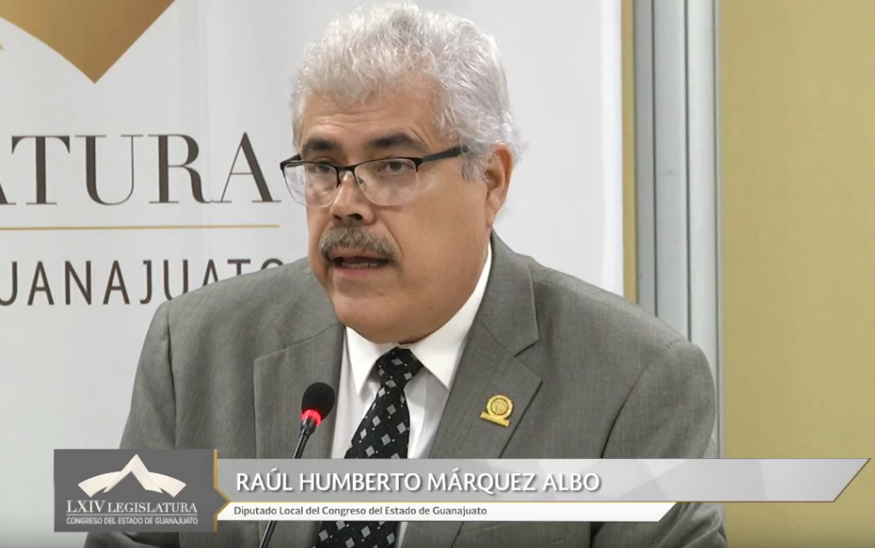
C. Dip. Raúl Humberto Márquez Albo: Gracias. Quisiera mencionar algunos datos o hacer la corrección de algunos datos que mencionó la diputada que me antecedió, e incluso soportado con información que nos dio el Secretario de Salud en una comparecencia que tuvo en la Comisión de Salud precisamente para revisar este tema.

Quiero recordarles que se presentó ante el Pleno del Congreso una solicitud de exhorto para evitar que el hospital actual se cerrara, que no fuera cerrado, que no fuera desplazado el personal ni el equipamiento del hospital de 20 enero, en virtud de una serie de percepciones que presentó el grupo parlamentario del Partido Revolucionario Institucional, que fue turnada la Comisión de Salud y voy a puntualizar. El Secretario de Salud nos hizo la referencia que ciertamente había un diagnóstico y algunos procesos médicos que no habían podido ser certificados y, como consecuencia, no podían ser atendidos en base al Seguro Popular porque así lo establece la normativa del seguro popular, éste establece con precisión que para para poder integrar un proceso médico, la institución tendrá que haber certificado dicho proceso al interior, y esto implica no solamente la parte física del hospital sino la parte médica, el especialista, medicamento, etc., todo lo que conlleva ese proceso específico, esa enfermedad específica que quedaría incluida en la certificación. En el caso del Hospital Central Regional de 20 enero, actualmente hay varios procesos que ya no son atendidos por parte del Seguro Popular porque no pasaron esa certificación, eso es real, no es no es una situación equivocada; lo que no es correcto es desahuciar al Hospital Central Regional de 20 enero, ¡digo!, decir que ya no puede operar, estaríamos cayendo en una situación totalmente equivocada en el sentido de que ha venido operando desde hace varios años, porque estas certificaciones ya tienen algunos años que se negaron; pero hay muchos otros procesos médicos que están funcionando; todos los días se atiende una cantidad importante de pacientes en este hospital, tanto de urgencias como de programación de consulta externa, como de internamiento, como de cirugías programadas, etc., etc., ese hospital ha recibido una inyección de recursos sumamente importante a lo largo de la historia, lo que ha permitido que al momento actual esté trabajando, ahorita están los pacientes siendo atendidos ahí, una gran cantidad de pacientes están siendo atendidos allí, en lo personal he expresado mi inconformidad porque ese hospital no debiera cerrarse; yo no estoy en contra del nuevo hospital, ¡al contrario!, me da mucho gusto que nuestro estado cuente con un nuevo hospital de la magnitud del que se está apertura, esa parte es extraordinaria y felicito al Secretario de Salud actual y a su iniciativa que en la administración pasada hicieron este proyecto; en lo que no estoy de acuerdo es que no presupuestaron ni programaron el echar a andar este hospital con recursos propios y con el personal propio; porque en este momento tuvieron que echar mano del personal del actual hospital de 20 de enero, se tuvo que echar mano de ese personal para poder ir a operar el nuevo hospital en San Carlos. Creo que el asunto fue un defecto de planeación, al menos es mi percepción, si estoy equivocado alguien que me corrija, pero debió haberse programado la apertura de este hospital con su personal y dejar funcionando este otro hospital e ir haciendo las correcciones, como se hace en todos los hospitales del mundo; en todos los hospitales, como sucedió incluso en ese mismo hospital, se han ido renovando sistemas, áreas y quirófanos; se cierran las áreas, hay sistemas específicos para aislar y que entren en obra y entran los albañiles y se hace todo el trabajo que corresponda y se actualiza tanto la infraestructura como la parte funcional; ese fue el planteamiento y ese planteamiento yo lo hice personalmente al Secretario; no estoy de acuerdo en que una infraestructura de ese tamaño se cierre porque deja de atender a una gran cantidad de pacientes que podrían seguir siendo atendidos en ese hospital de 20 de enero, para mi gusto el asunto fue un problema de planeación que no debió haberse hecho porque el nuevo hospital debió haber arrancado con todo nuevo, incluso con el personal adscrito de nuevo ingreso. Es cuánto presidente.

-El C. Presidente: Diputada Libia Denisse García, ¿con qué objeto?

C. Dip. Libia Denisse García Muñoz Ledo: Sí diputado presidente, si me permitiera utilizar el uso de la voz para rectificación de hechos con relación a la falta de planeación y a las inconformidades que ha manifestado el diputado que me antecedió, en cuanto a que se quedaría vacío este hospital de 20 de enero.

-El C. Presidente: Adelante diputada, hasta por cinco minutos.

LA DIPUTADA LIBIA DENISSE GARCÍA MUÑOZ LEDO, RECTIFICA HECHOS AL DIPUTADO RAÚL HUMBERTO MÁRQUEZ ALBO.
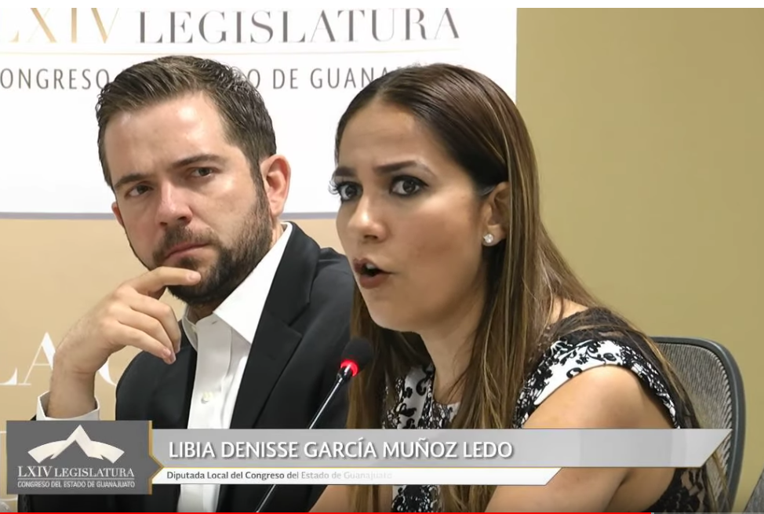
C. Dip. Libia Denisse García Muñoz Ledo: ¡Bueno!, me parece muy importante precisar que aquí no ha habido falta de planeación diputado y creo que eso ha quedado claro cuando vino aquí el Secretario de Salud y en la información que, por lo menos nosotros interesados en este tema, hemos solicitado también a la Secretaría de Salud; fueron casi 4 años que duró la construcción de este nuevo hospital y se planeó a detalle el cambio precisamente de un lugar a otro, nadie ha dicho que este hospital de 20 de enero va a desaparecer o que va a quedar abandonado, incluso es importante decirlo y lo ha manifestado el Secretario de Salud, el centro ambulatorio para la prevención y atención en sida e infecciones de transmisión sexual que está ahí en 20 de enero, va a seguir operando a pesar de que el hospital sus funciones ya entren en el nuevo, esto va a seguir operando y lo que también se nos dicho y se nos ha informado es que a partir de agosto se harán dictámenes de seguridad estructural de las instalaciones eléctricas, sistemas de aire acondicionado, de voz, de datos, hidráulicos, sanitarios para poder desarrollar un nuevo proyecto que es el centro de trauma, eso se nos ha dicho y creo que es, además, actuar con total responsabilidad. ¡Por supuesto que los servicios de salud mientras más tengamos espacios para atender a los ciudadanos, será mejor!, pero no podemos hoy demeritar el funcionamiento del nuevo Hospital Regional diciendo que no hay planeación o que el hospital de 20 enero se va a quedar sin funcionamiento, eso es totalmente impreciso y hay que decirlo de cara a los ciudadanos; hoy, con total responsabilidad, el Ejecutivo estará haciendo una evaluación acompañado además por instancias que hacen estas evaluaciones para saber cómo está el hospital y proceder a las remodelaciones necesarias para crear aquí un centro de trauma y recordarles que Guanajuato es de los estados que más accidentes viales tiene y eso genera muchas cuestiones de trauma, de ortopedia y que este nuevo centro estaría atendiendo; creo que es impreciso y ojalá que usted pudiera diputado darse una vuelta por el nuevo Hospital General de León y se va a dar cuenta, de verdad, de la gran calidad y calidez que van a recibir los ciudadanos al acudir a este espacio; me parece que no hay que mal informar ni hablar de elefantes blancos donde no hay, me parece que hay que hablar con hechos claros y concretos, ver y visitarlo para que usted mismo pueda darse cuenta y promover que cada vez más ciudadanos acudan a los servicios de salud de calidad que se dan en este estado.

-El C. Presidente: Diputado Raúl Humberto Márquez, ¿con qué objeto?

C. Dip. Raúl Humberto Márquez Albo: Sí, rectificación de hechos en cuanto al hospital nuevo de trauma.

-El C. Presidente: Un servidor para rectificar hechos en cuanto a la incertidumbre del hospital del 20 de enero, si es que se va a cerrar o va a seguir vigente; por lo que cederé la presidencia, en su momento, a señor vicepresidente para poder hacer uso de la palabra.

En consecuencia, proceda señor diputado.

EL DIPUTADO RAÚL HUMBERTO MÁRQUEZ ALBO, RECTIFICA HECHOS EN EL TEMA QUE SE DISCUTE.
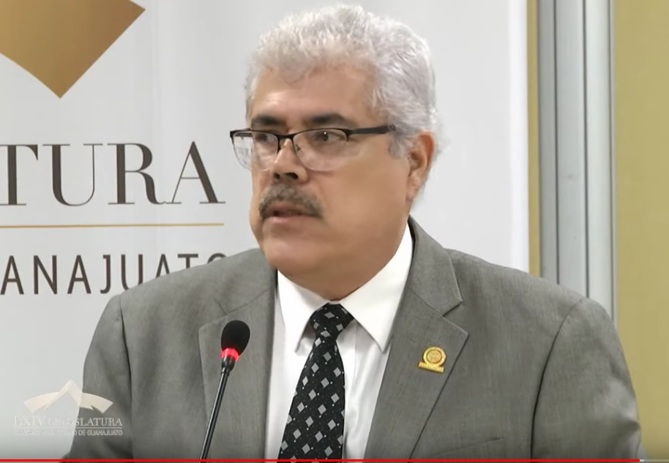
C. Dip. Raúl Humberto Márquez Albo: Gracias señor presidente.

Quisiera nuevamente utilizar los argumentos que el propio Secretario de Salud nos hizo en la Comisión de Salud referente al hospital de trauma que sería el proyecto para ese edificio, esas instalaciones de 20 de enero, ya no sé cómo mencionarlas porque ya no va a ser Hospital General. Quiero expresar lo que dijo el secretario y lo soltó así de entrada, dice: »A eso vengo, vengo a pedirles 500 millones de pesos para hacer el diagnóstico y hacer la rehabilitación del nuevo hospital» ¿Qué quiere decir esto?, primero que no hay ni el recurso porque así nos lo planteo y si estoy diciendo algo equivocado, de nuevo por favor que alguien me corrija; la petición expresa del Secretario Salud fue 500 millones de pesos para hacer los diagnósticos y las tareas de rehabilitación; ¡Ah!, pero además agregó un argumento adicional, 300 millones de pesos para operarlo que incluye la nómina; yo creo que de esos 300 había que hacer algún ajuste porque ya había una nómina en el hospital y podía haberse dejado el personal necesario para operar el hospital de trauma; mi percepción es que, si no estaba el proyecto integral planteado que implicaba la apertura del nuevo hospital con su personal y abrir un nuevo hospital de trauma, como es el proyecto, entonces esa es una situación de no adecuada planeación a mi entender; quiero insistir, el Hospital Central Regional de 20 enero podría haber seguido funcionando, incluso dándosele el perfil del hospital de trauma, porque para hacer una atención inicial del trauma, ¿qué se requiere? el área de urgencias, el área de shock; los quirófanos, terapia intensiva, ¡eso está funcionando en el hospital! y está certificado; además todos esos servicios sí están dentro de las certificaciones y en lo demás podrían seguir haciéndose las adecuaciones pero son cuestiones de percepción. Es cuánto presidente.

-El C. Presidente: Gracias.

Señor diputado Armando Rangel, ¿para qué efectos?

C. Dip. Armando Rangel Hernández: Solicito la palabra para aclaración de hechos respecto a los recursos que ha solicitado el Secretario de Salud.

-El C. Presidente: Tiene el uso de la voz hasta por cinco minutos.

INTERVENCIÓN DEL DIPUTADO ARMANDO RANGEL HERNÁNDEZ PARA ACLARACIÓN DE HECHOS EN EL TEMA.
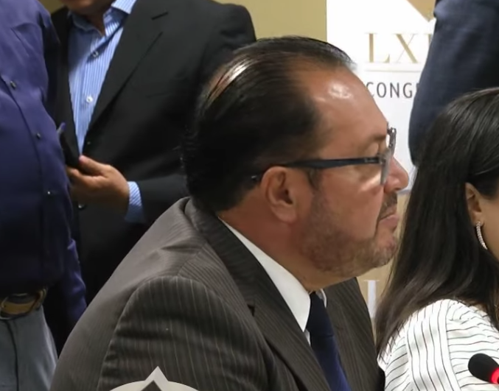
C. Dip. Armando Rangel Hernández: Gracias, es mucho menos el tiempo que ocuparé señor presidente. Si el Secretario de Salud pidió 500, pidió 2 o pidió 3 pesos, lisa y llanamente quiere decir que no van a cerrar el hospital de 20 de enero diputado, creo que es demasiada sencilla la posibilidad de detectar esa situación, ¡no se preocupe! Muchas gracias.

-El C. Presidente: ¿Para qué efectos señor diputado?

C. Dip. Raúl Humberto Márquez Albo: Rectificación de hechos de esos 500 millones de pesos.

-El C. Presidente: Adelante.

EL DIPUTADO RAÚL HUMBERTO MÁRQUEZ ALBO NUEVAMENTE ACLARA HECHOS EN EL TEMA QUE SE DISCUTE.
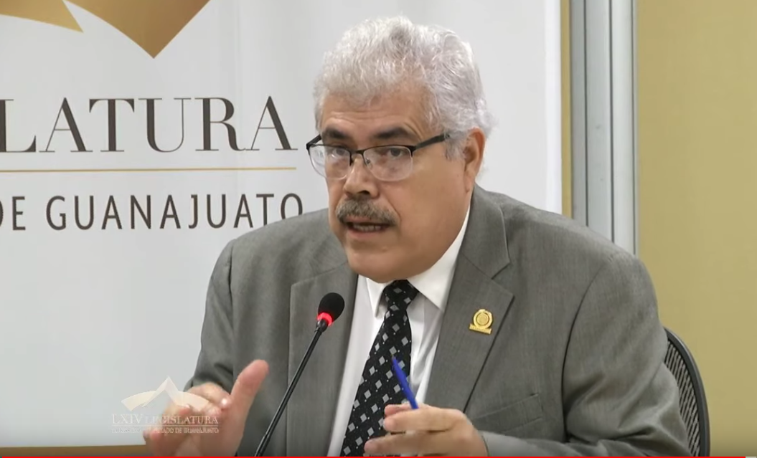
C. Dip. Raúl Humberto Márquez Albo: Revisé el Presupuesto de Egresos de Gobierno del estado de 2019 y no vi 500 millones de pesos designados para el tema del Hospital Central Regional, que quiere decir que no hay 500 millones de pesos, no los tiene el gobierno del estado, a menos que los haya aparecido de algún lado.

-El C. Presidente: ¿Con qué objeto diputada?

C. Dip. Libia Denisse García Muñoz Ledo: Para rectificación de hechos imputado, con relación a la previsión presupuestal a que hace referencia el diputado Raúl Humberto Márquez Albo.

-El C. Presidente: Adelante diputada, hasta por cinco minutos.

LA DIPUTADA LIBIA DENISSE GARCÍA MUÑOZ LEDO; ACLARA NUEVAMENTE HECHOS EN EL TEMA QUE SE DISCUTE.
C. Dip. Libia Denisse García Muñoz Ledo: ¡Bueno!, mi punto aquí de forma muy concreta es señalarle que si el Secretario de Salud ha venido a solicitar, de manera informal, porque hay un proceso para la aprobación de los presupuestos, es porque es precisamente ante los diputados que aprobamos estos presupuestos que se tienen que hacer las solicitudes necesarias, aquí lo que me parece importante destacar es que no habrá recurso estatal que alcance diputado si siguen los recortes a nivel federal en materia de salud; hoy hemos dado cuenta cómo MORENA en una decisión totalmente sin justificación ha decidido desaparecer el Seguro Popular, lo que va a afectar -sin lugar a dudas- a los guanajuatenses y entonces, por supuesto que va a requerir el gobierno del estado y especialmente en materia de salud, que este Congreso sea muy responsable en la asignación de los recursos y que se destinen a las áreas prioritarias; por supuesto que nosotros como diputados del PAN estaremos muy pendientes en su momento, en el momento oportuno, en el análisis del presupuesto; hoy ya lo dijo, internamente se estarán haciendo las valoraciones; por supuesto que requiere recursos para hacer todos estos dictámenes que se van a hacer para el posible centro de trauma y también habrá que ver si se arroja en los dictámenes, la posibilidad de que ahí se establezca un centro de trauma; lo que ha quedado claro y que ya lo ha expresado mi compañero el diputado Armando Rangel, es que no se vislumbra y así es la información que se nos ha compartido, que este hospital vaya a cerrar las puertas totalmente; lo que creo que es importante decir y usted es médico y lo sabe, para un centro de trauma se requieren especialistas en esta materia, no se podían quedar ginecólogos y pediatras sin una especialidad precisamente en traumatología en este hospital, tenían que emigrar a este nuevo hospital, se llevaron los equipos necesarios, no está desmantelado el hospital y eso es importante también señalarlo. Gracias.

-El C. Presidente: Transmito la presidencia.

-El C. Presidente: Gracias diputado. Se cede el uso de la voz al diputado José Huerta Aboytes.

Adelante diputado.

EL DIPUTADO JOSÉ HUERTA ABOYTES RECTIFICA HECHOS EN EL TEMA RELACIONADO AL HOSPITAL REGIONAL DE LA CIUDAD DE LEÓN, GTO.
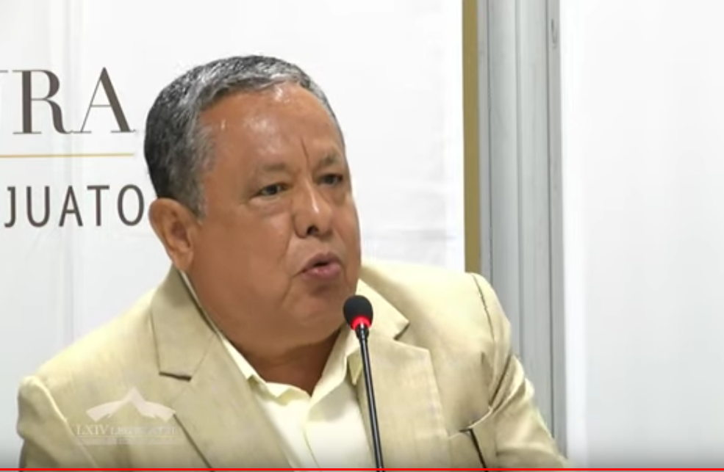
C. Dip. José Huerta Aboytes: Muchas gracias, finalmente ya no sé quién le voy a rectificar hechos, todas las intervenciones coinciden en el mismo punto.

Yo creo que las bondades a las que hizo referencia la diputada Libia García Muñoz Ledo sobre el nuevo hospital ya empiezan a ser del dominio público aún sin que todavía inicie su funcionamiento. Algunos diputados recorrimos ayer el Hospital General y nos dimos cuenta del nivel de la tecnología de punta y la modernización que tiene respecto incluso, a muchos hospitales de las demás entidades del país; yo creo que es un hospital vanguardista que genera muchas bondades. Y respecto a las debilidades del otro, yo nada más quiero precisar que efectivamente se han hecho declaraciones, se ha dicho a algunos diputados, a otros, estuvo aquí el Secretario de Salud, concluimos que a fin de cuentas no se cerraría, sino que iba a tener su enfoque a un hospital de trauma. Nosotros tenemos que partir también de la buena fe; sin embargo, ¡bueno!, ahorita estamos hablando de presunciones, yo sí exhortaría a la Comisión de Salud Pública que formalicemos el que concluya legislativamente nuestro Punto de Acuerdo como Grupo Parlamentario del PRI porque precisamente tiene ese enfoque y ¡bueno! esa formalización sea la base para la orientación definitiva; estamos convencidos efectivamente de que hay un problema presupuestario que lamentablemente el gobierno federal ahí nos tiene ahorcados en contra de lo más preciado de todos los guanajuatenses y mexicanos que es la salud pública, ¡es lamentable! y es un hecho cierto; entonces concluyo, pediría que dé por terminado ese proceso legislativo para que dictamine la Comisión de Salud Pública para que ya no solamente tengamos lo que ha declarado el Secretario, lo que le ha comentado a los medios de comunicación; lo que en un lugar y en otro se ha dicho porque los leoneses que nosotros al presentar ese Punto de Acuerdo, fue producto no solamente de cúpulas empresariales, profesionales, académicos, sino de la gente de a pie que estima y cree indispensable que siga funcionando el 20 de enero. Es cuánto.

-El C. Presidente: Gracias.

Se concede el uso de la palabra al diputado Miguel Ángel Salim Alle, hasta por diez minutos.

PARTICIPACIÓN DEL DIPUTADO MIGUEL ÁNGEL SALIM ALLE, TRATANDO SOBRE LAS LLAMADAS AL 911.
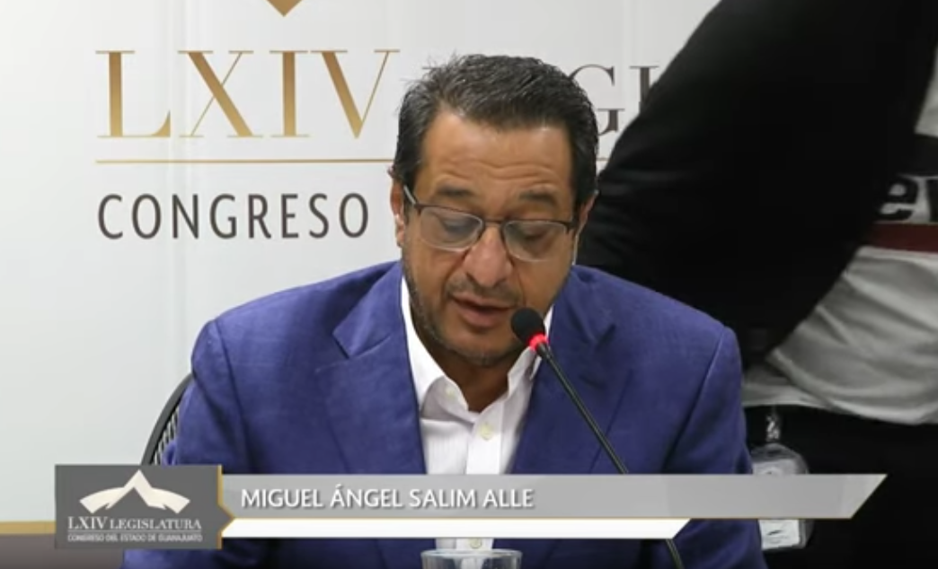
C. Dip. Miguel Ángel Salim Alle: Gracias presidente. Con el permiso de la Diputación Permanente y de su presidente.

Un servidor quiere presentar una iniciativa, un análisis de iniciativa que presentaremos próximamente el grupo parlamentario referente a un tema que hoy en día tiene muy agravado el tema de la seguridad; con la vida y la seguridad no se bromea, sin que valgan las excusas; por ello, a nombre de mis compañeras integrantes del grupo parlamentario del Partido Acción Nacional, quiero manifestar nuestra preocupación ante el fenómeno de las llamadas-broma al número 911 en todo el estado de Guanajuato, el cual alcanza proporciones verdaderamente indignantes en diversos municipios del estado, al igual que en el resto del país .

Para tomar nota de la gravedad de la situación, recordemos que la estadística nacional de llamadas de emergencias 911 publicada en el 2017, indició que casi el 90 por ciento de las llamadas a esta línea de emergencia eran para hacer supuestas bromas o alguna otra pregunta improcedente; es decir, mientras en una línea hay un imprudente queriendo hacer una broma, puede haber en espera una persona cuya vida o la de sus seres queridos está en riesgo inminente. En estos casos, incluso los cinco minutos para atender y canalizar una llamada que resulta ser falsa, pueden hacer literalmente la diferencia entre la vida y la muerte para una víctima real; por lo tanto, la amplitud de esta pésima costumbre de bromear con el 911 constituye uno de los rasgos más lamentables de la sociedad. Asimismo, queremos desde el grupo parlamentario del Partido Acción Nacional, enviar una invitación a los ciudadanos para que sólo llamen a las líneas de emergencia cuando tengan una verdadera urgencia qué reportar. Con esa misma claridad asumamos el compromiso de analizar desde los diversos ámbitos del gobierno, las posibles opciones de sanción y prevención con el objetivo de que quienes usen incorrectamente el 911 y pongan en riesgo las vidas de otras personas, no queden impunes. Voy a dar un ejemplo específico en el tema de la ciudad de León: En el 2018 la ciudad de León recibió un 1 millón 334 mil llamadas al 911 y en el 2019 lleva hasta el día de hoy 1 millón 136 mil llamadas, y ¿qué creen? el 65 por ciento de estas llamadas no son procedentes; esto significa que hablan para solicitar la ayuda de bomberos, para bromear, para decir imprudencias, para decir malas palabras o simplemente para distraer a la operadora que está haciendo su trabajo; por eso en los próximos meses presentaremos una iniciativa para que se lleve ante un juez cívico y tenga algún tipo de sanción; y si es posible llevar a estas personas a una sanción penal; que realmente paguen las personas que están haciendo estas bromas; no podemos permitir una llamada más en esta situación.

Ante este porcentaje que les comento, el año pasado fueron 834.000 llamadas no procedentes, eran en broma y este año en el municipio de León van 684.000 llamadas. Ustedes imagínense ese número de llamadas distrayendo a las telefonistas y por protocolo una llamada al 911 no se puede colgar; si se detecta que la persona está bromeando, la persona no está haciendo correcto el protocolo no le permite colgar, tiene que terminar finalmente la llamada y esa llamaba puede ser hasta de 5, 10 minutos o 15 minutos, en los cuales una persona esté realmente requiriendo esta necesidad; por eso el grupo parlamentario y un servidor analizaremos este tema para que llegue hasta las últimas consecuencias, una sanción a los que están haciendo estas bromas o a los que estén haciendo perder el tiempo a personas profesionales.

Enviamos una señal inconfundible en el sentido de que la sociedad guanajuatense ya no está dispuesta a tolerar estas conductas y en que nuestro estado las urgencias se atiendan y se atiendan con la seriedad que ameriten en bien de todos los guanajuatenses, así estaremos trabajando en los próximos meses para esta iniciativa. Es cuánto señor presidente. Muchas gracias, compañeros.

-La Secretaría: Señor presidente, me permito informarle que se han agotado los asuntos listados en el orden del día.

Asimismo, le informo que la asistencia a la presente sesión fue de once diputadas y diputados

[] CLAUSURA
DE LA SESIÓN

-El C. Presidente: En virtud de que el quórum de asistencia a la presente sesión se ha mantenido hasta el momento, no procede instruir a un nuevo pase de lista.

Se levanta la sesión siendo las trece horas con cincuenta minutos y se les cita al segundo periodo extraordinario de sesiones del primer año de ejercicio constitucional de esta legislatura, que tendrá verificativo el próximo 30 de julio del año en curso, a las 12:00 horas en el edificio que ocupa el Museo Palacio de los Poderes en esta ciudad capital.

Junta de Gobierno y
Coordinación Política

Dip. J. Jesús Oviedo Herrera
Dip. Ernesto Alejandro Prieto Gallardo
Dip. José Huerta Aboytes
Dip. Isidoro Bazaldúa Lugo
Dip. Vanesa Sánchez Cordero
Dip. María de Jesús Eunices Reveles Conejo
Dip. Juan Elías Chávez
Dip. Jaime Hernández Centeno

Secretario General del
H. Congreso del Estado
Lic. José Ricardo Narváez Martínez

El Director del Diario de los Debates y
Archivo General
Lic. Alberto Macías Páez

Transcripción y Corrección de Estilo
L.A.P. Martina Trejo López
*
Responsable de grabación
Ismael Palafox Guerrero

[] Artículo 151 de la Ley Orgánica del Poder Legislativo. »Lo acontecido en las sesiones a las que se refiere este Capítulo, será consignado en un medio de difusión oficial denominado Diario de los Debates, en el que se publicará la fecha y lugar donde se verifiquen, el sumario, nombre de quien presida, copia fiel del acta de la sesión anterior, la trascripción de la versión en audio de las discusiones en el orden que se desarrollen e inserción de todos los asuntos con que se dé cuenta, lo anterior en un plazo de veinticuatro horas posteriores a la sesión. No se publicarán las discusiones y documentos relacionados con las sesiones privadas cuando se esté en los supuestos del artículo 73 de la Ley de Transparencia y Acceso a la Información Pública para el Estado de Guanajuato. Lo anterior se aplicará en lo conducente a las Comisiones Legislativas. «
[] Para efecto del Diario de los Debates, el acta de plasma en su integridad.
Los informes de la Auditoría Superior del Estado de Guanajuato a los que se hace referencia en este punto pueden consultarse en el siguiente vínculo: https://www.congresogto.gob.mx/informes-aseg
Documento original presentado al Pleno.
En el último minuto de su intervención, el presidente de la Diputación Permanente lo invita a concluir.
Diputado vicepresidente en funciones de presidente.
Reasume funciones el presidente de la diputación permanente.
[] Duración: 1:42:46 horas.

